目录
绪论 5
1.1 研究背景与意义 5
1.2 国内外研究现状 6
1.2.1 国外研究现状 6
1.2.2 国内研究现状 7
1.3 发展趋势以及现有研究存在的问题 8
1.4 研究内容与技术路线 10
1.5 论文结构安排 11
第二章：技术与模型基础 12
2.1 目标检测技术概述 12
2.2 YOLO系列算法发展 13
2.3 YOLOv8 网络结构与工作原理 14
2.4 ResidualEMA 改进结构原理 16
2.5 垃圾分类建议与智能交互相关技术 18
2.6 模型评价指标 19
2.7 本章小结 20
第三章：校园垃圾数据集构建与处理 22
3.1 数据集建设目标与类别设计 22
3.2 数据来源与采集方式 23
3.3 数据清洗与筛选 23
3.4 数据标注规范 23
3.5 数据增强与数据集划分 24
3.6 数据集特点与存在问题分析 25
3.7 本章小结 25
第四章：基于YOLOv8的校园垃圾识别模型设计与实验分析 26
4.1 任务定义与实验环境 26
4.2 基线模型选择 26
4.3 改进模型设计 27
4.4 模型训练策略与参数设置 27
4.5 对比实验设计 28
4.6 实验结果与分析 28
4.7 模型不足与改进方向 30
4.8 本章小结 31
第五章：校园垃圾自动识别与分类系统设计与实现 32
5.1 系统需求分析 32
5.2 系统总体架构设计 32
5.3 前端交互模块设计与实现 34
5.4 后端业务模块设计与实现 36
5.5 垃圾识别推理模块设计与实现 37
5.6 分类建议与智能问答模块实现 38
5.7 历史图库、错误样本与实验记录模块实现 39
5.8 系统部署与运行测试 39
5.9 本章小结 40
第六章：总结与展望 41
6.1 工作总结 41
6.2 存在不足 41
6.3 未来展望 42
参考文献 43

第一章 绪论

1.1 研究背景与意义
随着城市化进程的不断推进和生态环境保护要求的持续提高，垃圾分类已经成为社会治理和绿色发展中的重要内容。近年来，我国相继出台多项垃圾分类相关政策，推动居民生活垃圾减量化、资源化和无害化处理。在这一背景下，如何提高垃圾分类效率、降低人工分拣成本、增强公众垃圾分类意识，逐渐成为学术界和工程应用领域关注的热点问题。
校园作为人员密集、消费频繁、生活场景集中的典型区域，每天会产生大量的生活垃圾。与一般的居民社区相比，校园垃圾具有来源集中、种类丰富、更新频率较快等特点，尤其是外卖餐盒、奶茶杯、快递纸箱、废旧书籍和塑料包装等垃圾占的比重较高。由于校园人口流动性较大，师生对垃圾分类标准掌握程度不一，当前多数校园仍主要依赖人工宣传和人工投放管理，存在分类不准确、投放效率低、监管不及时等问题。这些问题不仅增加了校园后勤管理压力，也在一定程度上影响了垃圾分类政策在校园中的落实效果。
随着深度学习、计算机视觉和自然语言处理技术的快速发展，校园垃圾分类不再只能依赖人工宣传或静态分类表。目标检测算法能够在图像中定位塑料瓶、纸板、餐盒等具体目标，大语言模型则可以在识别结果基础上生成分类说明和投放建议。将视觉识别与交互解释结合起来，可以使系统从“判断是什么垃圾”进一步扩展到“说明为什么这样投放”。为了更直观地说明本文选题与校园应用场景之间的关系，图 1.1 给出了本课题的研究背景示意。
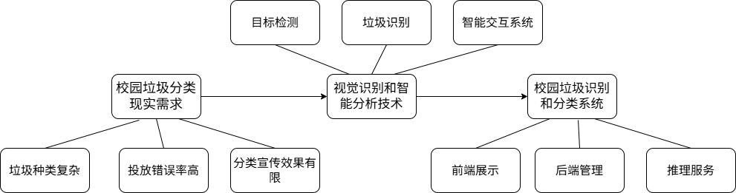
图1.1 研究背景示意图
本课题的研究价值主要体现在校园场景的针对性和系统落地性两个方面。校园垃圾具有来源集中、类别高频、投放场景固定但拍摄条件不稳定等特点，通用垃圾识别模型难以完全覆盖这些实际差异。本文围绕校园常见垃圾目标构建数据集，并将目标检测模型、分类建议和智能问答功能集成到可运行系统中，重点验证从图像输入到分类解释的完整流程。这一工作既可以为校园垃圾分类提供辅助工具，也为后续扩充数据、优化模型和引入真实用户反馈留下基础。

1.2 国内外研究现状

1.2.1 国外研究现状
国外在自动化废物管理领域的研究起步较早，研究内容已经从早期的垃圾图像分类，逐步扩展到复杂场景检测、机器人分拣、视频监控识别以及智慧城市废物管理等方向。总体来看，相关研究的发展路径体现出两个明显特点：一是识别对象从单一、规则的垃圾图像逐渐转向复杂开放环境中的废弃物目标；二是系统形态从单独的识别模型逐渐转向融合感知、决策和执行的智能化系统。
在自动化分拣方面，Kiyokawa等人指出未来自动化分拣系统不仅需要具备高精度视觉识别能力，还需要解决废物形态不规则、材质复杂、相互遮挡和机械臂抓取困难等实际问题^{[1]}。这个研究说明，垃圾识别并不是单纯的图像分类问题，而是与复杂场景感知、目标定位和后续执行环节密切相关。对于本文的校园垃圾识别任务而言，虽然不涉及机械臂抓取，但校园垃圾同样存在形态不规则、摆放随意和背景复杂等问题，因此需要采用能够适应复杂场景的目标检测方法。
在生活垃圾图像识别方面，Li等人提出了一种多模型级联卷积神经网络结构，用于生活垃圾的自动检测与分类。该方法通过多个模型逐级处理垃圾图像，降低了单一模型直接分类时可能产生的误检问题，提高了复杂垃圾图像下的分类稳定性^{[2]}。这表明深度学习方法已经能够较好地应用于生活垃圾识别任务，但其研究重点仍主要集中在分类准确率提升上，对具体应用场景中的交互反馈和系统落地关注相对有限。
针对特定场景，Qian等人探讨了利用残差网络识别交通监控视频中的抛洒垃圾，证明了深度学习在动态监控场景下的有效性^{[3]}。此外，Arishi等人针对家庭场景，提出了改进的实时检测方法，显著提升了可回收物的识别精度^{[4]}。而Majchrowska等人甚至将研究拓展到了水下环境，针对非受控水下环境的废物检测算法，显示了深度学习在极端环境下的泛化能力^{[5]}。Wang等人进一步构建了基于深度学习和物联网的城市垃圾管理系统，将视觉识别、智能终端和数据传输机制结合起来，实现了垃圾信息的自动采集与智能处理^{[6]}。这些研究说明了，垃圾分类系统的发展趋势已经不再局限于“识别一个垃圾类别”，而是逐步转向集数据采集、智能识别、信息管理和辅助决策于一体的综合系统。
总体来看，国外研究已经在垃圾图像识别、复杂环境检测、自动化分拣和智慧废物管理方面形成了较为完整的研究体系。但是研究多面向工业废物、家庭垃圾、城市公共环境或智慧城市管理场景，针对高校校园这一具体场景的研究仍相对不足。校园垃圾具有类别集中、更新频繁、拍摄条件不稳定和用户交互需求明显等特点，因此仍有必要结合校园实际需求开展专门的数据集构建、检测模型设计和交互式分类系统研究。

1.2.2 国内研究现状
国内学者近年来也围绕垃圾识别与分类开展了较多研究，研究重点主要集中在垃圾图像分类、迁移学习应用、YOLO系列模型改进、轻量化部署和智能分类终端实现等方面。与国外研究相比，国内研究更加关注垃圾分类政策落地背景下的实际应用需求，尤其是在生活垃圾分类、边缘端识别设备和特定废弃物检测等方向取得了一定进展。
在垃圾图像分类方面，Zhang等人将迁移学习与卷积神经网络结合用于垃圾图像分类任务，利用预训练模型提取通用视觉特征，从而缓解垃圾图像样本规模有限带来的训练困难^{[7]}。Liu等人进一步将迁移学习与模型融合方法应用于垃圾分类任务，通过多模型互补提升垃圾图像分类效果^{[8]}。这些研究说明，在垃圾分类数据集规模有限、类别差异较细的情况下，迁移学习能够有效降低模型训练难度，提高模型在小样本条件下的识别能力。对于本文构建的校园垃圾数据集而言，由于样本采集和标注成本较高，采用预训练模型和迁移学习策略同样具有现实必要性。
在目标检测算法改进方面，YOLO系列算法因检测速度快、部署灵活、适合实时场景而受到较多关注。Xiao等人提出DBS-YOLO算法，针对危险废弃物图像检测任务对YOLO网络进行改进，在保持较好推理效率的同时提升了危险废弃物检测精度^{[9]}。随后，相关研究提出MRS-YOLO模型用于高精度垃圾检测与分类，通过改进网络结构增强模型对复杂垃圾目标的识别能力^{[10]}。Wang等人则基于YOLOv8提出一种增强型轻量化固体废物检测方法，在提升识别效果的同时降低模型计算开销，说明YOLOv8在垃圾检测任务中具有较好的应用潜力^{[11]}。在系统实现方面，Fu等人设计了一种基于深度学习和嵌入式Linux系统的智能垃圾分类系统，将图像识别模型与嵌入式设备相结合，实现了垃圾分类系统的端侧部署^{[12]}，表1.1对相关研究情况进行了概括。
表1.1 国内外研究现状对比表
研究类型 | 主要技术路线 | 系统实现程度 | 是否支持交互 | 主要不足
传统垃圾图像分类 | CNN/分类网络 | 较低 | 否 | 难以定位具体目标
基于目标检测的垃圾识别 | YOLO/ R-CNN/SSD | 中等 | 较少 | 系统闭环不足
垃圾分类辅助系统 | 图像识别+前后端系统 | 中等 | 部分支持 | 模型与业务耦合较强
本文方案 | YOLOv8-ResidualEMA+Web系统 | 较完整 | 是 | 实验与部署仍需完善
总体来看，基于深度学习的目标检测方法已成为垃圾自动识别研究的主流方向，其中YOLO系列算法因检测速度快、部署灵活、适合实时场景而被广泛采用。尤其是YOLOv8，在精度、速度和易用性之间取得了较好的平衡，适合本课题面向校园实时分类场景的需求。

1.3 发展趋势以及现有研究存在的问题
综合国内外研究现状可以看出，垃圾自动识别与分类技术已经从早期的单一图像分类，逐步发展为融合目标检测、轻量化部署、物联网管理和智能交互的综合应用系统。随着深度学习模型性能的不断提升，视觉识别方法在垃圾分类任务中已经具备较好的应用基础。其中，YOLO 系列算法由于具有检测速度快、结构清晰、部署方便等特点，在实时目标检测任务中得到了广泛应用。Redmon 等人最早提出 YOLO 算法，将目标检测任务统一建模为回归问题，使模型能够通过单次前向传播同时完成目标定位与类别预测，为实时目标检测算法的发展奠定了基础^{[13]}。随后，目标检测算法不断在特征提取、多尺度融合、检测头设计和训练策略等方面进行优化，使其在复杂场景下的检测能力持续提升。
尽管现有研究已经取得了一定成果，但结合高校校园场景来看，仍然存在以下几个方面的问题。
第一，现有垃圾识别研究多使用通用生活垃圾、家庭垃圾、城市废弃物或危险废弃物数据集，针对高校校园场景的专用数据集相对不足。校园垃圾具有明显的场景特征，例如外卖餐盒、奶茶杯、快递包装、废旧纸张、塑料瓶等类别出现频率较高，且垃圾常出现在宿舍楼下、食堂周边、教学楼走廊和快递点等固定区域。如果直接使用通用垃圾数据集进行训练，模型可能难以充分学习校园垃圾的真实分布特征，从而影响实际应用中的识别效果。
第二，校园垃圾图像中存在较多复杂视觉因素，对检测模型的鲁棒性提出了较高要求。在实际拍摄过程中，垃圾目标可能存在遮挡、重叠、变形、破损、反光和尺度变化等情况，背景中还可能包含地面纹理、桌面杂物、垃圾桶边缘和其他干扰物。尤其是瓶盖、电池、纸团等小目标，在远距离拍摄或复杂背景下容易出现漏检。FPN 等多尺度特征融合方法通过结合不同层次的语义信息和细节信息，提高了模型对多尺度目标的检测能力^{[14]}。
第三，现有研究普遍重视模型识别精度，但对用户理解和交互体验关注不足。多数垃圾识别系统的输出形式仍以类别标签、置信度或检测框为主，缺少对分类原因和投放方式的进一步说明。对于校园用户而言，系统如果只能告诉用户“这是其他垃圾”，但不能说明“为什么属于其他垃圾”或“投放时需要注意什么”，其教育意义和实际指导效果都会受到限制。随着大语言模型和 Prompt 技术的发展，系统可以在视觉识别结果基础上生成更加自然的解释性文本，为垃圾分类建议和环保知识科普提供新的实现方式^{[15]}。
第四，在工程应用层面，一些研究虽然验证了深度学习模型在实验环境中的有效性，但在系统集成、前端展示、边缘部署和实时响应等方面仍不够完善。对于面向校园实际使用的系统来说，不仅要求模型具有较高的识别精度，还要求整体系统具备较好的实时性、可用性和可扩展性。
基于上述问题，本文围绕校园垃圾这一特定应用场景，构建校园垃圾图像数据集，设计基于 YOLOv8 的垃圾目标检测模型，并结合分类建议与智能问答功能实现校园垃圾自动识别与分类系统。本文希望在保证识别效果的基础上，进一步提升系统的可用性、解释性和校园场景适应能力。

1.4 研究内容与技术路线
针对校园垃圾分类中存在的识别效率低、分类错误率高以及交互指导不足等问题，本文开展校园垃圾自动识别与分类系统的设计与实现研究。本文的主要研究内容包括以下几个方面。
第一，构建面向校园场景的垃圾图像数据集。结合校园食堂、宿舍楼下、快递点等典型区域，通过实地拍摄与网络补充相结合的方式采集垃圾图像数据，对数据进行筛选、清洗和标注，并按照目标检测任务要求整理为可用于模型训练的数据集。该数据集重点覆盖校园场景中的高频垃圾类别，为后续模型训练和实验分析提供数据支撑。
第二，研究并实现基于 YOLOv8 的校园垃圾目标检测模型。YOLOv8 是当前应用较广泛的单阶段目标检测模型，具有较好的检测精度、推理速度和工程部署便利性。本文以 YOLOv8 作为基准模型，结合校园垃圾图像中存在的小目标、遮挡、复杂背景和类别相似等问题，引入 ResidualEMA 改进结构对特征表达过程进行优化。该结构通过残差连接保留原始特征信息，并利用特征重加权增强与垃圾目标相关的有效响应，从而改善模型在复杂校园场景下的目标表达能力。实验结果显示，该改进在 Precision 和 mAP 指标上取得一定提升，但 Recall 有所下降，因此本文对改进效果保持谨慎分析。
第三，结合迁移学习和数据增强策略提升模型训练效果。由于校园垃圾图像采集和标注成本较高，数据规模相对有限，直接从零开始训练模型容易出现收敛慢、泛化能力不足等问题。因此，本文采用预训练权重作为模型初始参数，并结合翻转、缩放、亮度变化等数据增强方式扩展样本分布，提高模型对不同拍摄角度、光照条件和背景变化的适应能力。相关研究表明，数据增强能够有效提升视觉模型在复杂场景下的鲁棒性^{[17]}。
第四，完成系统集成与测试。系统采用 Vue 3 构建前端交互界面，采用 Spring Boot 实现后端业务逻辑，并通过 FastAPI 封装 YOLOv8 推理服务，结合 PostgreSQL 完成图片信息、检测结果、问答记录和实验记录等数据管理。在此基础上，对图片上传、模型推理、结果展示、分类建议、多轮问答和历史记录等核心功能进行本地部署与运行测试。
本文的技术路线如下：首先明确校园垃圾识别任务需求，完成校园垃圾图像采集、筛选、清洗与目标标注，构建面向校园场景的数据集；其次，选取 YOLOv8 作为基础检测模型，并结合预训练权重和数据增强策略完成基线模型训练；然后针对复杂背景、小目标和类别相似等问题，引入 ResidualEMA 改进结构增强特征表达能力，并通过对比实验分析改进前后模型在 Precision、Recall 和 mAP 等指标上的变化；最后，将训练得到的检测模型封装为独立推理服务，并与前端页面、后端业务、分类建议和智能问答模块集成，形成校园垃圾自动识别与分类系统。

1.5 论文结构安排
本文围绕校园垃圾自动识别与分类系统的设计与实现展开研究，全文共分为六章，各章内容安排如下。
第1章为绪论，主要介绍课题的研究背景与意义，综述国内外相关研究现状，分析现有研究存在的问题，并说明本文的研究内容、技术路线和整体结构安排。
第2章为基础理论与关键技术，主要介绍目标检测算法、YOLOv8模型原理、ResidualEMA 改进结构、迁移学习与数据增强方法、垃圾分类建议与智能交互技术以及主要评价指标，为后续章节提供理论基础。
第3章为校园垃圾数据集构建，主要介绍校园垃圾数据集的分类体系、数据采集来源、数据清洗与标注方法、数据增强策略以及数据集统计分析结果，为模型训练提供可靠的数据支撑。
第4章为基于YOLOv8的校园垃圾检测模型设计与实验分析，重点介绍基准模型选型依据、模型改进思路、训练策略、实验环境以及消融实验、对比实验和误差分析结果，用于验证模型方案的有效性。
第5章为校园垃圾自动识别与分类系统设计与实现。本章主要介绍系统总体架构、前端交互界面、后端业务逻辑、模型推理服务、分类建议生成和智能问答模块的设计与实现过程。同时，对图片上传、垃圾识别、结果展示、分类建议、问答交互和历史记录等核心功能进行测试，验证系统的完整性和可用性。
第6章为总结与展望，对全文的研究工作进行总结，归纳本文的主要成果与不足，并对后续研究方向进行展望。

第二章 技术与模型基础

2.1 目标检测技术概述
目标检测是计算机视觉领域中的重要研究方向，其任务是在输入图像中定位目标所在位置并判断目标所属类别。与仅输出单一类别标签的图像分类任务不同，目标检测不仅需要回答“图像中有什么”，还需要回答“目标在哪里”。通常，目标检测算法的输出结果包括目标的边界框位置、类别标签以及对应的置信度分数。因此，目标检测技术在智慧安防、自动驾驶、工业质检、医疗辅助诊断以及智能垃圾分类等场景中具有广泛应用价值。
从任务形式上看，计算机视觉中的图像理解任务通常可以分为图像分类、目标检测和图像分割三类。图像分类主要关注整幅图像的语义类别，适用于单主体或场景级别识别；目标检测关注图像中一个或多个目标的位置与类别；图像分割则进一步对目标轮廓进行像素级划分。在校园垃圾自动识别场景中，图像中往往存在多个垃圾目标，且不同目标大小、形态和摆放方式差异较大，仅依赖图像分类难以满足准确定位和多目标识别需求。相比之下，目标检测方法能够同时输出垃圾目标的位置和类别，更符合本文系统的实际应用需求。已有家庭垃圾实时检测与分类研究也表明，面向实际垃圾分类场景的识别系统不仅需要关注分类准确率，还需要满足实时检测和可持续回收应用需求^{[18]}。
按照检测流程的不同，目标检测算法通常可以分为两阶段检测算法和单阶段检测算法。两阶段检测算法通常先生成候选区域，再对候选区域进行分类和边界框回归。Faster R-CNN 是其中的代表方法，其通过区域建议网络生成候选框，并在此基础上完成目标分类与位置回归，具有较高的检测精度^{[19]}。但是，这类方法整体流程相对复杂，推理速度通常较慢，在实时性要求较高的应用场景中存在一定限制。单阶段检测算法则省去了候选区域生成步骤，直接在特征图上完成目标类别预测和边界框回归。SSD 是典型的单阶段检测方法，通过在多尺度特征图上进行预测，在检测速度和精度之间取得了较好的平衡^{[20]}。
校园垃圾识别场景具有一定特殊性。一方面，垃圾种类繁杂，形状不规则，存在破损、遮挡、变形等情况；另一方面，校园环境中的背景复杂，拍摄条件受光照、角度和距离影响明显，且系统在实际应用中往往需要支持快速响应与用户交互。因此，该场景对检测算法提出了较高要求，不仅需要具备较好的分类和定位精度，还要求模型具有较强的鲁棒性和实时性。基于此，选择性能较为均衡的单阶段目标检测算法具有较高的现实意义。

2.2 YOLO系列算法发展
YOLO（You Only Look Once）是一类典型的单阶段目标检测算法，其核心思想是将目标检测任务转化为统一的回归问题，通过单次前向传播同时完成目标位置和类别的预测。与传统两阶段检测方法相比，YOLO 系列在保持较高检测精度的同时，具有更快的推理速度，因此在实时视觉任务中得到了广泛应用。
在早期 YOLO 模型中，YOLOv1 实现了端到端实时检测，但在小目标检测、密集目标识别和边界框定位精度方面仍存在不足。随后，YOLOv2 通过引入 Batch Normalization、多尺度训练和 Anchor Boxes 等机制，提高了模型训练稳定性和泛化能力。YOLOv3 进一步借鉴残差网络思想，通过更深层次的特征提取结构增强模型表达能力。残差网络通过残差连接缓解了深层网络训练中的退化问题，为后续目标检测主干网络设计提供了重要基础^{[21]}。
随着检测任务对多尺度目标识别能力要求的提高，特征融合结构逐渐成为目标检测模型的重要组成部分。前文已经提到，FPN 通过融合高层语义信息与低层细节信息，提高了模型对不同尺度目标的检测能力。PANet 则进一步增强了不同层级特征之间的信息传递能力，使底层定位信息能够更充分地参与高层语义表达^{[22]}。这些多尺度特征融合思想对后续 YOLO 系列模型的 Neck 结构设计产生了重要影响。
YOLOv4 进一步推动了 YOLO 系列在实际场景中的应用。该模型综合使用 CSPDarknet、Mosaic 数据增强、SPP 和 PAN 等结构与训练策略，在检测精度和推理速度之间取得了较好平衡^{[23]}。此后，YOLOv5、YOLOv6 和 YOLOv7 等版本继续围绕工程部署、轻量化设计和训练效率进行优化，使 YOLO 系列算法在工业检测、交通监控、智能安防和垃圾识别等应用场景中得到广泛使用。
上述对 YOLO 系列算法从 YOLOv1 到 YOLOv8 及 YOLO-NAS 的发展过程进行了系统梳理，指出其主要演进方向包括主干网络优化、多尺度特征融合、检测头改进、训练策略优化和部署效率提升等方面^{[24]}。对于校园垃圾自动识别与分类任务而言，YOLO 系列算法具有较强适用性。一方面，校园垃圾识别系统需要较快响应速度，YOLO 的实时检测能力能够满足用户上传图片后快速反馈的需求；另一方面，校园垃圾目标存在尺寸变化大、背景干扰强和类别相似等问题，而 YOLO 系列的多尺度特征融合和持续结构优化能够较好适应复杂目标检测任务。因此，本文选择 YOLOv8 作为校园垃圾识别任务的基础模型。

2.3 YOLOv8 网络结构与工作原理
本节的公式用于说明YOLOv8从输入图像到检测结果的基本计算流程，以及训练阶段如何通过定位损失、分类损失和分布式边框回归损失共同优化模型。为避免公式脱离任务背景，以下公式均围绕校园垃圾检测中的定位与分类需求展开说明。
YOLOv8 是 Ultralytics 推出的新一代目标检测模型，支持目标检测、实例分割、姿态估计和图像分类等多种视觉任务。根据 Ultralytics 官方文档，YOLOv8 在网络结构、检测方式和训练机制方面进行了多项优化，具有较好的检测精度、推理速度和工程可用性^{[25]}。对于校园垃圾识别这一具有复杂背景、多类别目标和实时处理需求的任务，YOLOv8 能够作为较为合适的基础检测框架，其架构如下图2.1所示。
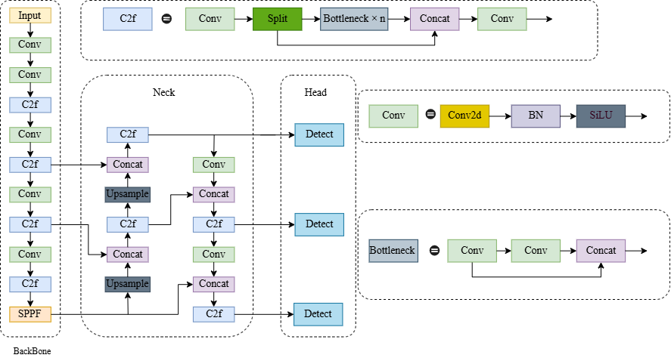
图2.1 YOLOv8原始网络架构图
从整体结构上看，YOLOv8 主要由输入端、主干网络 Backbone、特征融合网络 Neck 和检测头 Head 四部分组成。输入端负责图像缩放、归一化及增强处理，使原始图像能够以统一格式进入网络；主干网络用于提取不同层次的语义特征；Neck 部分负责融合浅层细节信息和深层语义信息，以提升多尺度目标的检测能力；Head 部分则输出目标类别、位置和置信度等结果。
在 Backbone 部分，YOLOv8 延续了深度卷积网络的特征提取思想，通过多层卷积和特征抽取模块逐步获得更强的语义表达能力。对于校园垃圾图像中常见的塑料瓶、纸板、金属罐、电池、餐盒等目标，Backbone 能够提取目标的边缘、纹理、形状和局部结构特征，为后续分类和定位提供基础。由于校园垃圾目标常存在变形、遮挡和背景干扰，仅依靠浅层特征难以完成稳定识别，因此多层次特征提取对于提升模型鲁棒性具有重要作用。
在 Neck 部分，YOLOv8通过多尺度特征融合机制整合不同层级的特征信息。浅层特征通常包含较丰富的空间细节，有利于定位小目标；深层特征包含更强的语义信息，有利于目标类别判断。通过对不同尺度特征进行融合，模型能够同时兼顾目标定位和语义判别能力。校园环境中的垃圾目标尺度差异明显，例如远距离拍摄时的瓶盖、纸片、电池等目标像素占比较小，近距离拍摄时的纸箱、餐盒和饮料瓶则可能占据较大区域，因此多尺度特征融合是提升校园垃圾检测效果的重要环节。
YOLOv8的一个重要特点是采用 Anchor-Free 检测方式。传统基于 Anchor 的检测方法通常需要预先设置不同尺度和比例的先验框，训练时还需要将真实目标与先验框进行匹配。如果先验框设置不合理，可能影响模型对目标位置和尺度的学习。Anchor-Free 方法直接预测目标中心点和边界框偏移量，简化了检测流程，也降低了超参数设计难度。对于形态不规则、尺寸变化明显的校园垃圾目标而言，Anchor-Free 机制具有较好的适应性。
此外，YOLOv8 采用了解耦检测头结构，将分类任务与边界框回归任务分离处理。传统耦合式检测头通常在同一特征分支上同时执行分类和定位，可能导致不同任务之间相互干扰。解耦检测头通过不同分支分别处理类别预测和位置回归，有助于提升训练稳定性和检测精度。在校园垃圾识别任务中，不同类别垃圾之间可能存在外观相似问题，例如塑料盒与纸盒、金属罐与玻璃瓶在部分角度下容易混淆；同时，垃圾目标边缘不规则、摆放随意，也会增加定位难度。因此，解耦检测头能够在一定程度上缓解分类与定位任务之间的冲突。
在模型推理流程上，YOLOv8 首先对输入图像进行预处理，包括缩放、补边和归一化等操作；随后，Backbone 提取多层视觉特征；Neck 对不同尺度特征进行融合；最后，Head 在多个尺度上输出预测结果，并通过非极大值抑制等后处理方法去除冗余检测框，得到最终识别结果。整个过程端到端完成，具有较高的检测效率，适合部署到校园垃圾分类系统的推理服务中。
从损失函数角度来看，YOLOv8 针对分类和定位任务采用不同的优化目标，以更准确地衡量预测框与真实框之间的差异。通过合理的损失设计，模型能够在训练过程中不断优化分类准确率和边界框回归质量。对于具有遮挡、重叠和形变特点的垃圾目标，这种训练机制有助于提高模型对复杂样本的学习能力。
$$P=f_head(f_neck(f_backbone(I))) （2.1）$$
$$IoU=|B_p∩B_g|/|B_p∪B_g| （2.2）$$
$$L=λ_boxL_box+λ_clsL_cls+λ_dflL_dfl （2.3）$$
$$L_cls=−Σ[y_i log(p_i)+(1−y_i)log(1−p_i)] （2.4）$$
$$L_DFL=−[(y_\{i+1\}−y)log(P_i)+(y−y_i)log(P_\{i+1\})] （2.5）$$
式中，I表示输入图像，P表示模型输出的多尺度预测结果；B_p和B_g分别表示预测框与真实框；L_box、L_cls和L_dfl分别对应边界框回归损失、类别损失和分布式边框回归损失。通过多项损失联合约束，模型能够同时优化垃圾目标的位置定位精度和类别判别能力。
上述公式中，式（2.1）描述YOLOv8由Backbone、Neck和Head组成的端到端预测流程；式（2.2）用于衡量预测框与真实框的重合程度；式（2.3）至式（2.5）分别从总体损失、类别判别和边框分布回归角度约束模型训练。对于校园垃圾图像中常见的小目标、遮挡和类别外观相似问题，多项损失联合优化能够同时提升定位精度和类别区分能力。
综合来看，YOLOv8 具有结构清晰、检测速度快、多尺度特征融合能力强、Anchor-Free 机制灵活和工程部署方便等优势，适合作为校园垃圾识别系统的基础检测模型。考虑到校园垃圾图像仍存在复杂背景、小目标和类别相似等问题，本文在 YOLOv8 基础上进一步引入 ResidualEMA 改进结构，以增强模型对关键垃圾目标区域和有效语义特征的表达能力。

2.4 ResidualEMA 改进结构原理
ResidualEMA部分的公式应理解为对YOLOv8特征表达的补充说明，而不是替代YOLOv8检测流程。该结构通过残差连接保留原始特征，同时利用特征重加权增强与垃圾目标相关的有效区域响应，从而降低复杂背景对识别结果的干扰。
注意力机制是一类用于增强神经网络特征表达能力的重要方法，其基本思想是让模型在处理输入信息时更加关注关键区域和重要特征，同时抑制无关或冗余信息。在图像识别任务中，注意力机制可以帮助模型从复杂背景中突出目标区域，从而提高特征提取质量和最终识别效果。SENet 通过对特征通道进行自适应权重分配，证明了通道注意力机制能够有效提升卷积神经网络的特征表达能力^{[26]}。对于校园垃圾识别任务而言，由于图像背景复杂、目标外观相似、部分样本存在遮挡和光照变化，因此有必要在基础检测模型中增强特征表达能力。
本文采用的改进模型为 YOLOv8-ResidualEMA。ResidualEMA 的核心不是简单堆叠复杂模块，而是在原有特征基础上引入带残差连接的特征增强过程，使网络既能保留 YOLOv8 已经学习到的基础表达，又能对更有利于检测垃圾目标的特征进行重加权。其基本残差更新过程可以表示为
$$F_out = F + G(F) （2.6）$$
式中，F 表示输入特征图，G(F) 表示 ResidualEMA 对输入特征进行变换和增强后得到的特征响应，F_out 表示残差更新后的输出特征。该公式说明，改进结构并不是完全替换原始特征，而是在原始特征上补充增强信息。对于垃圾检测任务来说，这种残差连接能够降低训练不稳定风险，并尽量避免模型在增强局部特征时丢失原有的边缘、纹理和形状信息。
在得到残差增强特征后，模型还需要判断哪些位置或通道更值得关注。为便于理解，可将特征重加权过程概括为：
$$F_hat = M(F_out) ⊗ F_out （2.7）$$
式中，M(F_out) 表示由 ResidualEMA 学习得到的权重图，$⊗$表示逐元素相乘，F_hat 表示重加权后的特征。权重图的作用是为不同区域或不同特征响应分配不同重要性：与垃圾目标相关的区域会获得更强响应，而背景纹理、光照变化和无关物体对应的响应则相对减弱。对于校园场景中的塑料瓶、纸盒、金属罐、电池等目标，这种重加权有助于模型更稳定地捕捉目标轮廓和材质差异。
将 ResidualEMA 融入 YOLOv8 后，改进模型的检测流程可简化表示为：
$$P = f_head(f_neck(R(f_backbone(I)))) （2.8）$$
$$F''=M_s(F')⊗F' （2.9）$$
式中，I 表示输入图像，f_backbone(·) 表示 YOLOv8 主干网络，R(·) 表示 ResidualEMA 改进结构，f_neck(·) 和 f_head(·) 分别表示特征融合网络和检测头，P 表示最终预测结果。该表达式强调 ResidualEMA 的作用位置和功能：它服务于特征表达增强，而最终的多尺度融合、分类和定位仍由 YOLOv8 的 Neck 与 Head 完成。
从任务适配角度看，ResidualEMA 对本文校园垃圾检测任务的意义主要体现在三个方面。第一，残差连接有助于保留原始特征，减少改进模块对基础检测能力的破坏；第二，特征重加权能够增强垃圾目标相关区域的响应，降低复杂背景带来的误检风险；第三，改进后的特征能够为后续检测头提供更集中的目标信息，从而提高平均检测精度。需要说明的是，特征增强并不必然带来所有指标同步提升，后续实验结果也表明，改进模型在 Precision 和 mAP 上有所提升，但 Recall 出现下降，因此本文将其定位为一种具有取舍关系的有限优化，而不是全面优于基线模型的改进。引入 ResidualEMA 后的模型结构如图2.2所示。
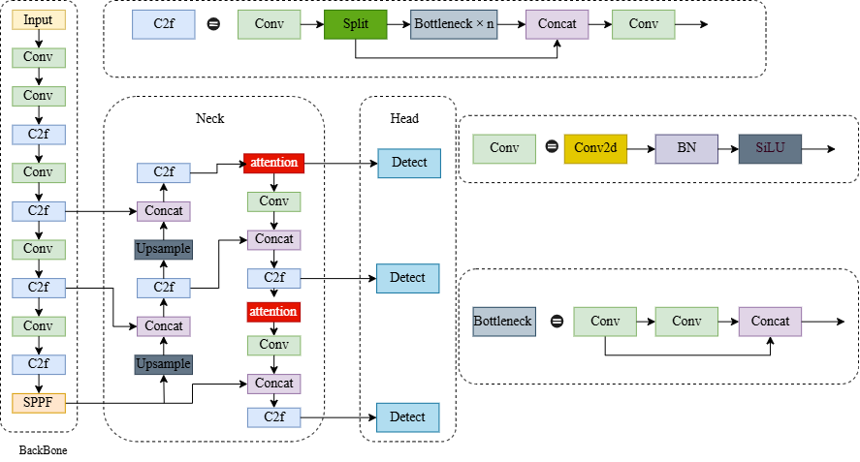
图2.2 改进后的yolov8网络架构

2.5 垃圾分类建议与智能交互相关技术
校园垃圾自动识别与分类系统不仅需要完成图像中的垃圾目标检测，还应进一步向用户提供可理解、可执行的分类建议与交互反馈。换言之，系统的功能不应停留在“识别是什么垃圾”，还应进一步回答“应该如何投放”“为什么属于该类别”“用户还可以继续了解什么相关知识”。因此，在整个系统设计中，除了目标检测技术外，还需要结合垃圾分类知识组织、规则映射和智能交互等相关技术，以提升系统的实用性和用户体验。
垃圾分类建议技术的核心在于将视觉识别结果映射为具体的分类处置知识。通常情况下，识别模型输出的只是类别标签，如“塑料瓶”“香蕉皮”“废旧电池”“纸巾”等，而实际投放时，用户更关心的是其所属垃圾类别，例如可回收物、厨余垃圾、有害垃圾或其他垃圾。为实现这一过程，系统需要构建垃圾类别与投放建议之间的映射关系，并根据识别结果自动生成对应的分类提示信息。例如，当识别结果为“饮料瓶”时，系统可进一步提示其属于可回收物，并建议“倒空残液后投入可回收垃圾桶”；当识别结果为“废电池”时，则提示其属于有害垃圾，应单独分类投放。
在系统实现中，垃圾分类建议通常依赖于规则库或知识库技术。规则库适合对常见垃圾类别建立确定性的映射关系，具有逻辑清晰、实现简单、可控性强等优点；知识库则可以进一步组织垃圾分类标准、物品属性、处理方式及注意事项等信息，为系统提供更丰富的语义支撑。在校园垃圾分类场景中，结合国家或地方垃圾分类标准建立小型领域知识库，不仅能够提高系统建议结果的一致性，也有助于后续实现查询、解释和问答等扩展功能。
智能交互技术则主要用于增强用户与系统之间的信息沟通能力。传统识别系统通常只返回识别结果和置信度，交互形式较为单一，而智能交互系统可以根据用户需求提供更自然的反馈方式。例如，用户在获得识别结果后，还可能进一步询问“为什么它属于其他垃圾”“这个物品可以回收吗”“如果里面还有液体怎么办”等问题。若系统能够基于识别结果和垃圾分类知识生成补充说明，则能够显著增强系统的可用性与教育意义。
从技术实现角度看，智能交互模块可以采用前后端交互、规则问答和文本生成相结合的方式完成。前端负责接收用户输入并展示识别结果、分类建议和说明文本；后端负责处理识别请求、知识查询与建议生成；当系统接入较强的文本生成或问答能力后，还可支持更加灵活的自然语言解释与辅助决策。对于校园应用场景而言，这类设计不仅可以帮助学生快速完成垃圾分类，还能在长期使用过程中提升其垃圾分类意识和环保素养。
此外，智能交互模块还可以与历史记录、热点统计和知识推荐功能结合。例如，系统可记录用户过去的识别历史，并分析高频误分类物品；也可以针对校园内常见垃圾类型推送分类知识；对于识别置信度较低的样本，还可以引导用户重新拍摄或手动确认类别。这些设计能够增强系统的完整性，使其从单一识别工具发展为集“识别、建议、解释、学习”于一体的综合服务平台。
因此，在本课题中，垃圾分类建议与智能交互技术承担着连接“识别结果”和“用户行为”的关键作用。目标检测模型解决的是视觉识别问题，而智能交互模块则负责将识别结果转化为实际可用的信息服务。二者相互配合，能够共同支撑校园垃圾自动识别与分类系统的整体功能实现。

2.6 模型评价指标
为客观评价校园垃圾检测模型的识别效果，本文选取Precision、Recall、AP、mAP@0.5 和 mAP@0.5:0.95 等指标进行综合分析。这些指标能够从分类正确性、目标检出能力和定位准确性等不同角度评价模型性能，适合用于目标检测任务的实验分析。
Precision表示模型预测为正样本的目标中实际预测正确的比例，主要用于衡量模型的误检情况。Precision 越高，说明模型将背景或其他类别错误识别为目标的情况越少。对于校园垃圾识别任务而言，较高的Precision可以减少系统误报，避免将非垃圾物体错误识别为垃圾类别。
Recall表示真实目标中被模型成功检测出来的比例，主要用于衡量模型的漏检情况。Recall 越高，说明模型能够发现更多真实存在的垃圾目标。对于校园场景中的小目标、遮挡目标和复杂背景目标而言，Recall是评价模型检出能力的重要指标。如果Recall较低，系统可能漏掉图像中的部分垃圾目标，从而影响分类建议的完整性。
AP 用于衡量单一类别在不同置信度阈值下的综合检测性能，通常根据 Precision-Recall 曲线计算得到。mAP 则是在所有类别 AP 的基础上取平均，用于评价模型在整体类别上的检测能力。mAP@0.5 表示 IoU 阈值为 0.5 时的平均精度，主要反映模型在较宽松定位条件下的检测表现；mAP@0.5:0.95 则是在 IoU 从 0.50 到 0.95 的多个阈值下计算平均值，更能反映模型在严格定位要求下的综合性能。
除评价指标外，损失函数也是影响目标检测模型训练效果的重要因素。目标检测模型通常需要同时优化类别预测和边界框定位两个任务，因此损失函数设计会直接影响模型对难样本、小目标和复杂背景样本的学习能力。Focal Loss通过降低易分类样本的损失权重，使模型更加关注难分类样本，常用于缓解密集目标检测中的类别不平衡问题^{[27]}。DIoU Loss在 IoU 基础上进一步引入预测框与真实框中心点距离，有助于提高边界框回归效率和定位精度^{[28]}。Generalized Focal Loss 则将分类质量估计与边界框分布建模结合起来，为密集目标检测中的分类置信度和定位质量优化提供了参考^{[29]}。
在本文实验中，Precision 和 Recall 主要用于分析模型误检与漏检情况，mAP@0.5 用于评价模型整体检测效果，mAP@0.5:0.95 用于进一步衡量模型边界框定位质量。通过综合分析上述指标，可以较全面地评估 YOLOv8 及其改进模型在校园垃圾识别任务中的实际表现。

2.7 本章小结
本章围绕校园垃圾自动识别与分类系统所涉及的关键技术进行了系统阐述。首先介绍了目标检测技术的基本概念及其在本课题中的适用性，并分析了两阶段与单阶段检测算法的特点；再对 YOLO 系列算法的发展脉络进行了梳理，说明了选择 YOLOv8作为基础模型的原因；在此基础上，重点分析了 YOLOv8 的网络结构与工作原理，并进一步阐述了 ResidualEMA 改进结构对复杂场景特征增强的作用；最后结合系统应用的需求，说明了垃圾分类建议与智能交互相关技术的重要性。上述内容为后续校园垃圾数据集构建、模型改进设计以及系统实现提供了理论基础和技术支撑。

第三章 校园垃圾数据集构建与处理

3.1 数据集建设目标与类别设计
为保证校园垃圾识别任务具有明确的研究对象和稳定的训练基础，本文将数据集建设目标定位为：面向真实校园投放场景，构建一个类别边界清晰、样本质量可靠、标注规范统一、可直接用于目标检测模型训练的数据集。与通用生活垃圾数据相比，校园场景中的垃圾图像具有背景复杂、摆放随意、光照变化明显和目标尺度差异较大的特点，因此数据集建设不仅要关注类别数量，还要兼顾场景真实性与模型可学习性。
在类别体系设计上，本文遵循“贴近实际分类需求、便于模型区分、兼顾后续系统应用”的原则，在总体分类框架下进一步细化具体识别对象。对于外观差异明显、投放建议差别较大的垃圾类别，单独作为独立类别进行标注；对于形态高度相近且样本量较小的对象，则在保证识别意义的前提下进行归并处理。通过这样的类别设计，可以在减少类别混淆的同时，提高模型训练的稳定性，并为后续的分类建议生成提供更直接的语义依据。
为使数据集类别设计更加清晰，本文将最终用于校园垃圾检测任务的主要类别整理如表3.1所示。
表3.1 校园垃圾数据集类别说明表
类别编号 | 类别名称 | 中文名称 | 所属垃圾大类
1 | Hazardous | 有害物 | 有害垃圾
2 | Package | 包装 | 可回收物/其他垃圾
3 | Glass | 玻璃 | 可回收物
4 | Can | 罐 | 可回收物
5 | Plastic | 塑料 | 可回收物/其他垃圾
6 | Paper | 纸 | 可回收物
7 | Textile | 布 | 可回收物
8 | e-waste | 电子垃圾 | 有害垃圾
9 | Metal | 金属 | 可回收物
10 | Food | 食物 | 厨余垃圾

3.2 数据来源与采集方式
本文数据主要来源于校园日常生活场景采集、公开可用数据资源整理以及人工补充拍摄三个部分。其中，校园实景采集数据主要覆盖宿舍区、教学楼周边、食堂附近、垃圾投放点等典型区域，用于体现真实应用场景下垃圾目标的分布特征；公开数据资源主要用于补充部分类别样本不足的问题；人工补充拍摄则用于增强特殊角度、复杂遮挡和弱光环境下的样本多样性。
在采集方式上，本文尽量保证图像来源具有可追溯性，并控制图像质量的基本下限。采集过程中重点保留目标主体清晰、类别属性明确、背景具有一定真实性的图像，同时尽量覆盖正视、侧视、俯视、远景、近景等不同拍摄角度，以及晴天、阴天、室内光照等不同光照条件。通过多来源、多场景的数据采集策略，可以有效降低模型对单一背景或单一样本形态的依赖，提升后续模型在真实校园环境中的泛化能力。

3.3 数据清洗与筛选
原始采集数据中不可避免地包含模糊图像、重复图像、无关图像以及类别难以判定的样本。若直接将这类数据用于训练，容易造成模型学习方向偏移，甚至引入错误标签噪声。因此，在正式标注之前，本文先对原始图像进行统一清洗和筛选，重点检查图像清晰度、主体完整性、类别可判定性以及样本重复情况。
具体处理时，本文删除了明显失焦、严重过曝、严重遮挡、分辨率过低以及与垃圾分类任务无关的图像；对于存在高相似度的重复样本，仅保留代表性较强的图像；对于类别边界模糊、人工难以稳定判断的样本，则直接剔除而不强行保留。经过数据清洗后，数据集整体噪声水平得到有效控制，样本质量更加稳定，为后续高质量标注和模型训练提供了可靠基础。

3.4 数据标注规范
为保证标注结果的一致性，本文对数据标注过程制定了统一规范。标注时以图像中的垃圾主体为目标对象，采用矩形框尽量完整覆盖目标区域，避免标注框过大引入大量背景，也避免标注框过小造成目标信息缺失。对于单张图像中出现的多个垃圾目标，按照“逐个目标、逐一标注”的方式进行处理，确保图像中的有效目标尽可能被完整记录。
典型图像标注示例如图3.1所示。
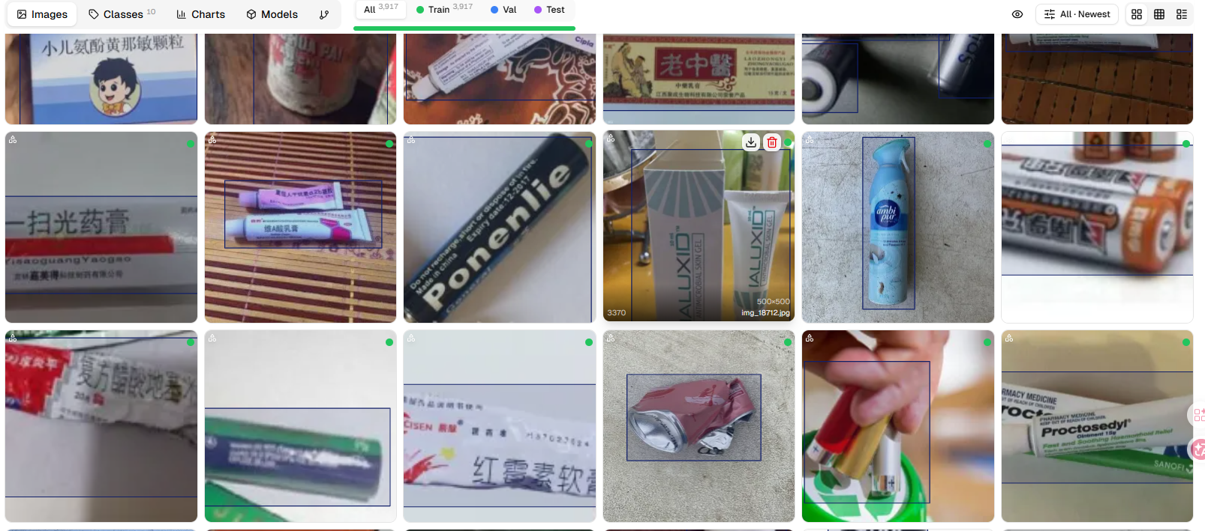
图3.1 数据标注示例图

3.5 数据增强与数据集划分
为了增强模型对复杂场景的适应能力，本文在完成基础标注后对数据集进行适度的数据增强处理。增强方式主要围绕目标检测任务中常见的尺度变化、视角变化和光照变化展开，包括随机缩放、翻转、亮度调整以及组合增强等策略。通过数据增强，可以在不改变样本语义的前提下扩展训练样本的分布范围，从而降低模型对固定拍摄条件的敏感性。
为保证训练集、验证集和测试集之间相互独立，本文按照目标检测任务的常见流程对数据集进行划分，并尽量避免同一连续拍摄序列中的高相似样本同时出现在不同子集中，从而减少数据泄漏对实验结果的影响。当前用于模型设计与原型验证的数据集中，总共整理 10 类校园垃圾样本3851张，各类别样本数量较为均衡。数据集整体规模统计如表3.2所示。
由于校园垃圾图像采集和标注成本较高，本文数据集规模相对有限，直接从零开始训练检测模型容易导致收敛速度慢和泛化能力不足。迁移学习能够利用源任务中已经学习到的通用视觉特征，提升目标任务在小样本条件下的训练效果^{[30]}。因此，本文在模型训练过程中采用预训练权重作为初始化参数，并结合数据增强策略扩展样本分布，以提高模型对不同拍摄角度、光照条件和复杂背景的适应能力。

表3.2 校园垃圾数据集样本统计
类别名称 | 样本数量
Hazardous | 658
Package | 320
Glass | 409
Can | 397
Plastic | 575
Paper | 492
Textile | 292
e-waste | 190
Metal | 59
Food | 459
合计 | 3851

3.6 数据集特点与存在问题分析
从整体构成来看，本文构建的数据集具有较强的校园场景针对性，这有利于模型在训练阶段学习更接近真实应用环境的目标特征，提高系统部署后的实际可用性。与此同时，经过清洗和统一标注后，数据集在类别定义和标签格式上保持了较好的一致性。
但从数据质量角度分析，该数据集仍然存在一定局限性。例如，部分类别样本数量相对不足，小目标和远距离目标的有效信息有限，复杂背景下的类别边界仍可能出现混淆。上述问题会对模型的稳定性和泛化能力产生一定影响，因此在后续实验中仍需结合模型改进和训练策略优化进行进一步补偿。

3.7 本章小结
本章围绕校园垃圾数据集的构建与处理过程展开论述，依次介绍了数据集建设目标、类别体系设计、数据来源、清洗筛选、标注规范、数据增强以及数据集划分等内容。通过上述工作，本文建立了一个面向校园真实场景、具备较好可训练性的目标检测数据基础，为后续模型训练、改进实验和系统部署提供了可靠的数据支撑。

第四章 基于YOLOv8的校园垃圾识别模型设计与实验分析

4.1 任务定义与实验环境
本文将校园垃圾识别任务定义为基于图像输入的目标检测任务，即在给定图像中同时完成垃圾目标的位置定位与类别判别。与单纯的图像分类相比，该任务不仅要求模型识别“是什么”，还需要判断“在哪里”，因此对模型的特征提取能力、多尺度检测能力以及复杂背景下的鲁棒性提出了更高要求。
实验环境方面，本文采用基于 Python 的深度学习框架完成模型训练与验证，模型实现依托 Ultralytics 提供的 YOLOv8 工程框架。训练与推理过程均在本地实验环境下完成，并结合统一随机种子、固定输入尺寸和一致的数据划分方式开展实验，以保证训练过程和结果分析具有可比性。系统部署阶段则采用前后端分离与独立推理服务相结合的方式完成验证。实验环境配置如表4.1所示。
表4.1 模型训练与系统运行环境配置表
项目 | 配置或说明
模型框架 | Ultralytics YOLOv8
开发语言 | Python
输入尺寸 | 640×640
训练轮次 | 150 epochs
评价指标 | Precision、Recall、mAP@0.5、mAP@0.5:0.95
系统部署 | Vue3前端、Spring Boot后端、FastAPI推理服务、PostgreSQL数据库

4.2 基线模型选择
在基线模型选择方面，本文结合识别精度、训练成本与部署难度，选取 YOLOv8 作为校园垃圾检测任务的基础模型。YOLOv8具有结构清晰、推理速度较快、对多尺度目标适应性较强等特点，能够较好满足校园场景下“识别准确”和“系统可部署”两方面需求。相较于传统两阶段检测方法，YOLOv8 在保持较高检测性能的同时，更适合嵌入后续系统实现流程。
基线模型的作用在于为改进模型提供统一参照。本文首先基于原始 YOLOv8 模型完成训练与测试，记录其在验证集和测试集上的主要评价指标，并结合典型识别结果分析其在小目标、复杂背景和相似类别区分方面的表现。在此基础上，再针对具体问题引入改进策略，从而更清晰地体现模型优化的实际效果。

4.3 改进模型设计
结合校园垃圾数据集的特点，本文从特征表达能力与复杂场景适应能力两个角度对基线模型进行改进。首先，在 YOLOv8 的特征表达过程中引入 ResidualEMA 结构，以增强模型对目标区域和有效语义信息的表达能力，减弱复杂背景对识别结果的干扰；其次，在训练策略层面结合迁移学习与数据增强方法，提高模型对小样本类别和复杂样本的学习能力。
ResidualEMA 通过残差连接保留原始特征，并通过特征重加权突出与垃圾目标相关的有效响应。对于校园垃圾场景中常见的背景干扰、目标尺度差异和局部遮挡问题，这种改进具有一定针对性。但需要说明的是，特征增强结构的收益需要由实验数据验证，不能仅凭结构设计直接认定其全面提升检测效果。因此，本文将 YOLOv8-ResidualEMA 与 YOLOv8 基线模型进行对比，重点分析 Precision、Recall 和 mAP 等指标的变化情况。

4.4 模型训练策略与参数设置
为保证训练过程稳定进行，本文在模型训练阶段统一设置输入图像尺寸、批大小、训练轮次、学习率和优化器等关键参数。训练前先加载预训练权重，以缩短收敛时间并提升模型初始特征表达能力；训练过程中结合数据增强策略提升模型对尺度变化和场景扰动的适应能力；在验证阶段则采用固定阈值对模型性能进行周期性评估，以便及时观察训练收敛趋势。
结合训练曲线记录，本文实验统一采用640×640输入尺寸，并以150个epoch作为主要训练轮次。训练过程中保持数据划分、评价指标和推理阈值设置一致，以减少非模型因素对实验结果的影响。由于当前训练资料主要以曲线图形式保存，本文在结果分析中重点结合损失变化、Precision、Recall、mAP以及不同尺度目标检测表现进行论证。

4.5 对比实验设计
为了验证改进策略的有效性，本文设计了基线模型与改进模型的对比实验。实验在相同的数据集划分、相同训练轮次和相同评价标准下进行，重点比较不同模型在 Precision、Recall、mAP@0.5 以及 mAP@0.5:0.95 等指标上的表现。同时，为了考察模型在真实场景中的应用价值，本文还结合典型样本对不同模型的误检、漏检和边界框拟合情况进行可视化分析。

4.6 实验结果与分析
从实验结果来看，改进模型在主要评价指标上相较基线模型具有一定提升，说明引入ResidualEMA特征增强结构后，模型对校园垃圾图像中的关键目标信息提取更加充分。尤其是在背景较为复杂、目标尺寸较小或类别外观相近的样本中，从训练过程和验证结果看，改进模型相较基线模型表现出更稳定的检测趋势。ResidualEMA结构引入后，模型对垃圾主体区域的响应更加集中，在背景杂乱或目标边界不清晰的样本中，误检和漏检现象有所减少。
（1）训练损失变化分析
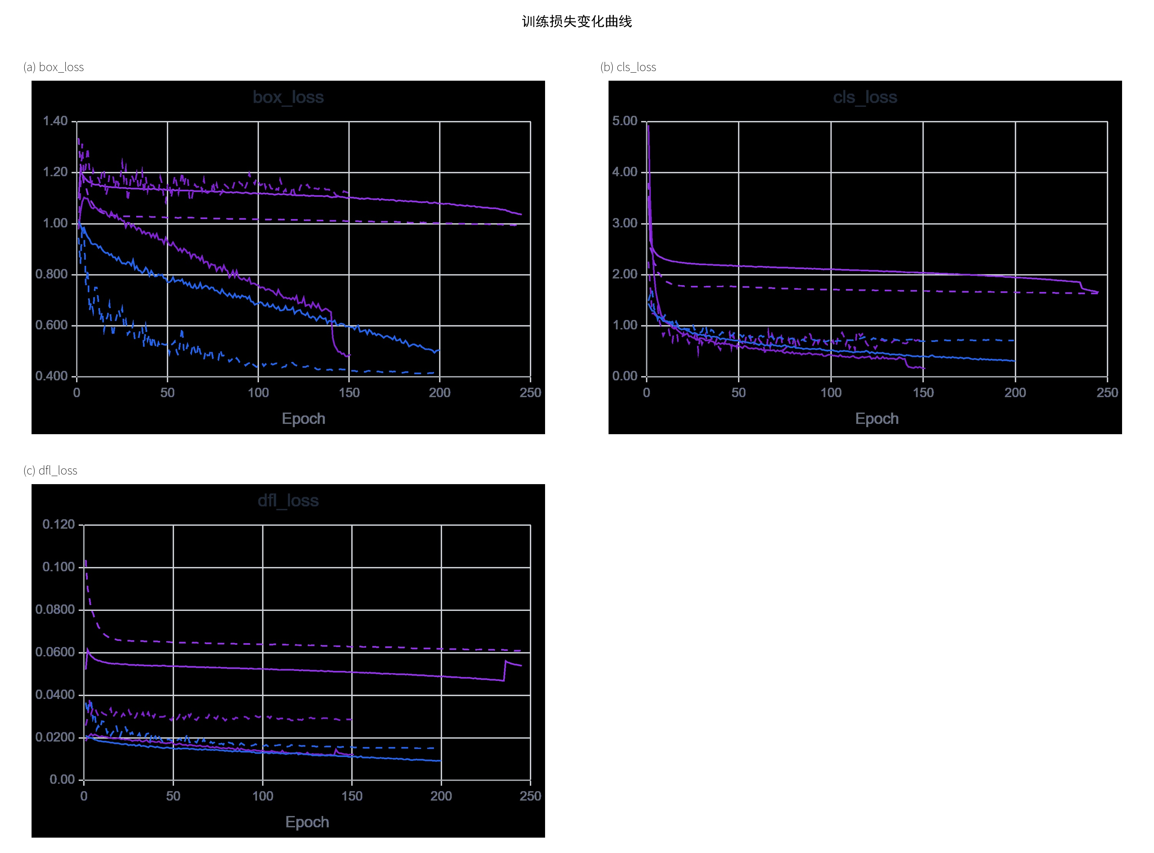
图4.1 训练损失变化曲线
由图4.1可以看出，训练初期各项损失下降较快，说明预训练权重能够较快迁移到校园垃圾检测任务中。随着训练轮次增加，box_loss、cls_loss 和 dfl_loss 逐渐趋于平稳，表明模型已经学习到较稳定的目标定位和类别判别特征。后期曲线下降幅度变小，也说明在现有数据规模下，继续增加训练轮次带来的收益有限，模型性能提升更多依赖于难例样本补充、类别边界优化和更有针对性的结构改进。
（2）模型综合性能变化分析
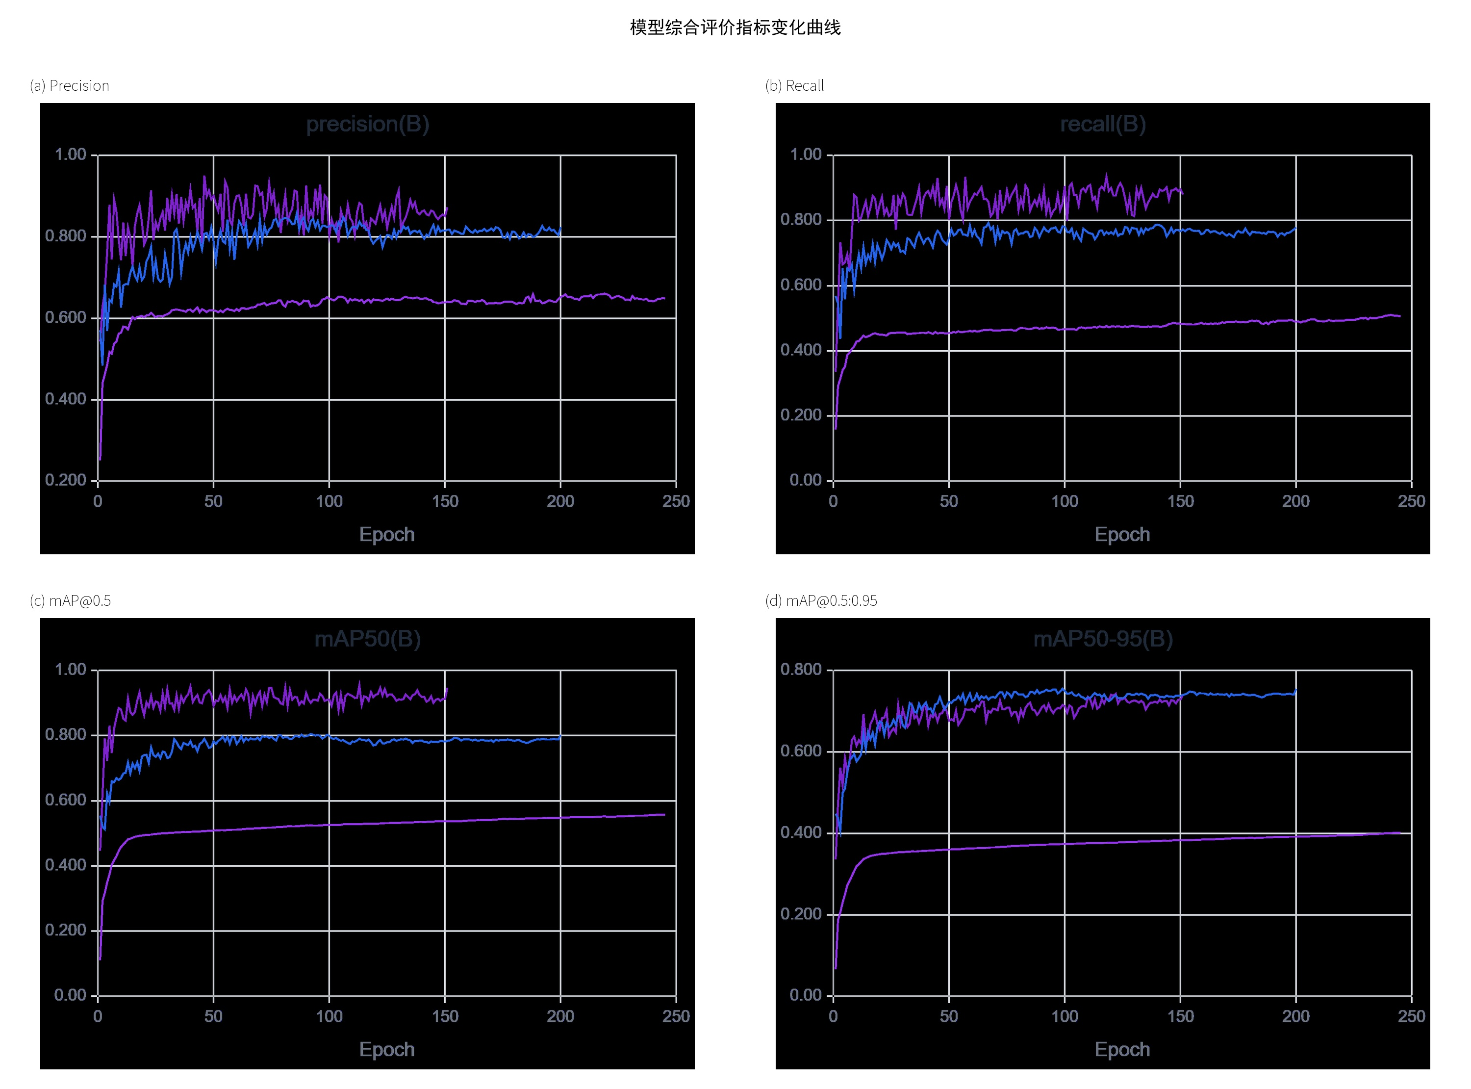
图4.2 模型综合评价指标变化曲线
由图4.2可以看出，模型主要评价指标在训练前期快速提升，随后逐渐进入相对稳定阶段。Precision的提升说明模型误检数量减少，Recall的提升说明漏检情况得到一定缓解；mAP@0.5整体高于mAP@0.5:0.95，符合目标检测任务中宽松IoU阈值下指标更高的规律，而mAP@0.5:0.95更能反映模型在较严格定位要求下的综合检测质量。
（3）不同尺度目标检测效果分析
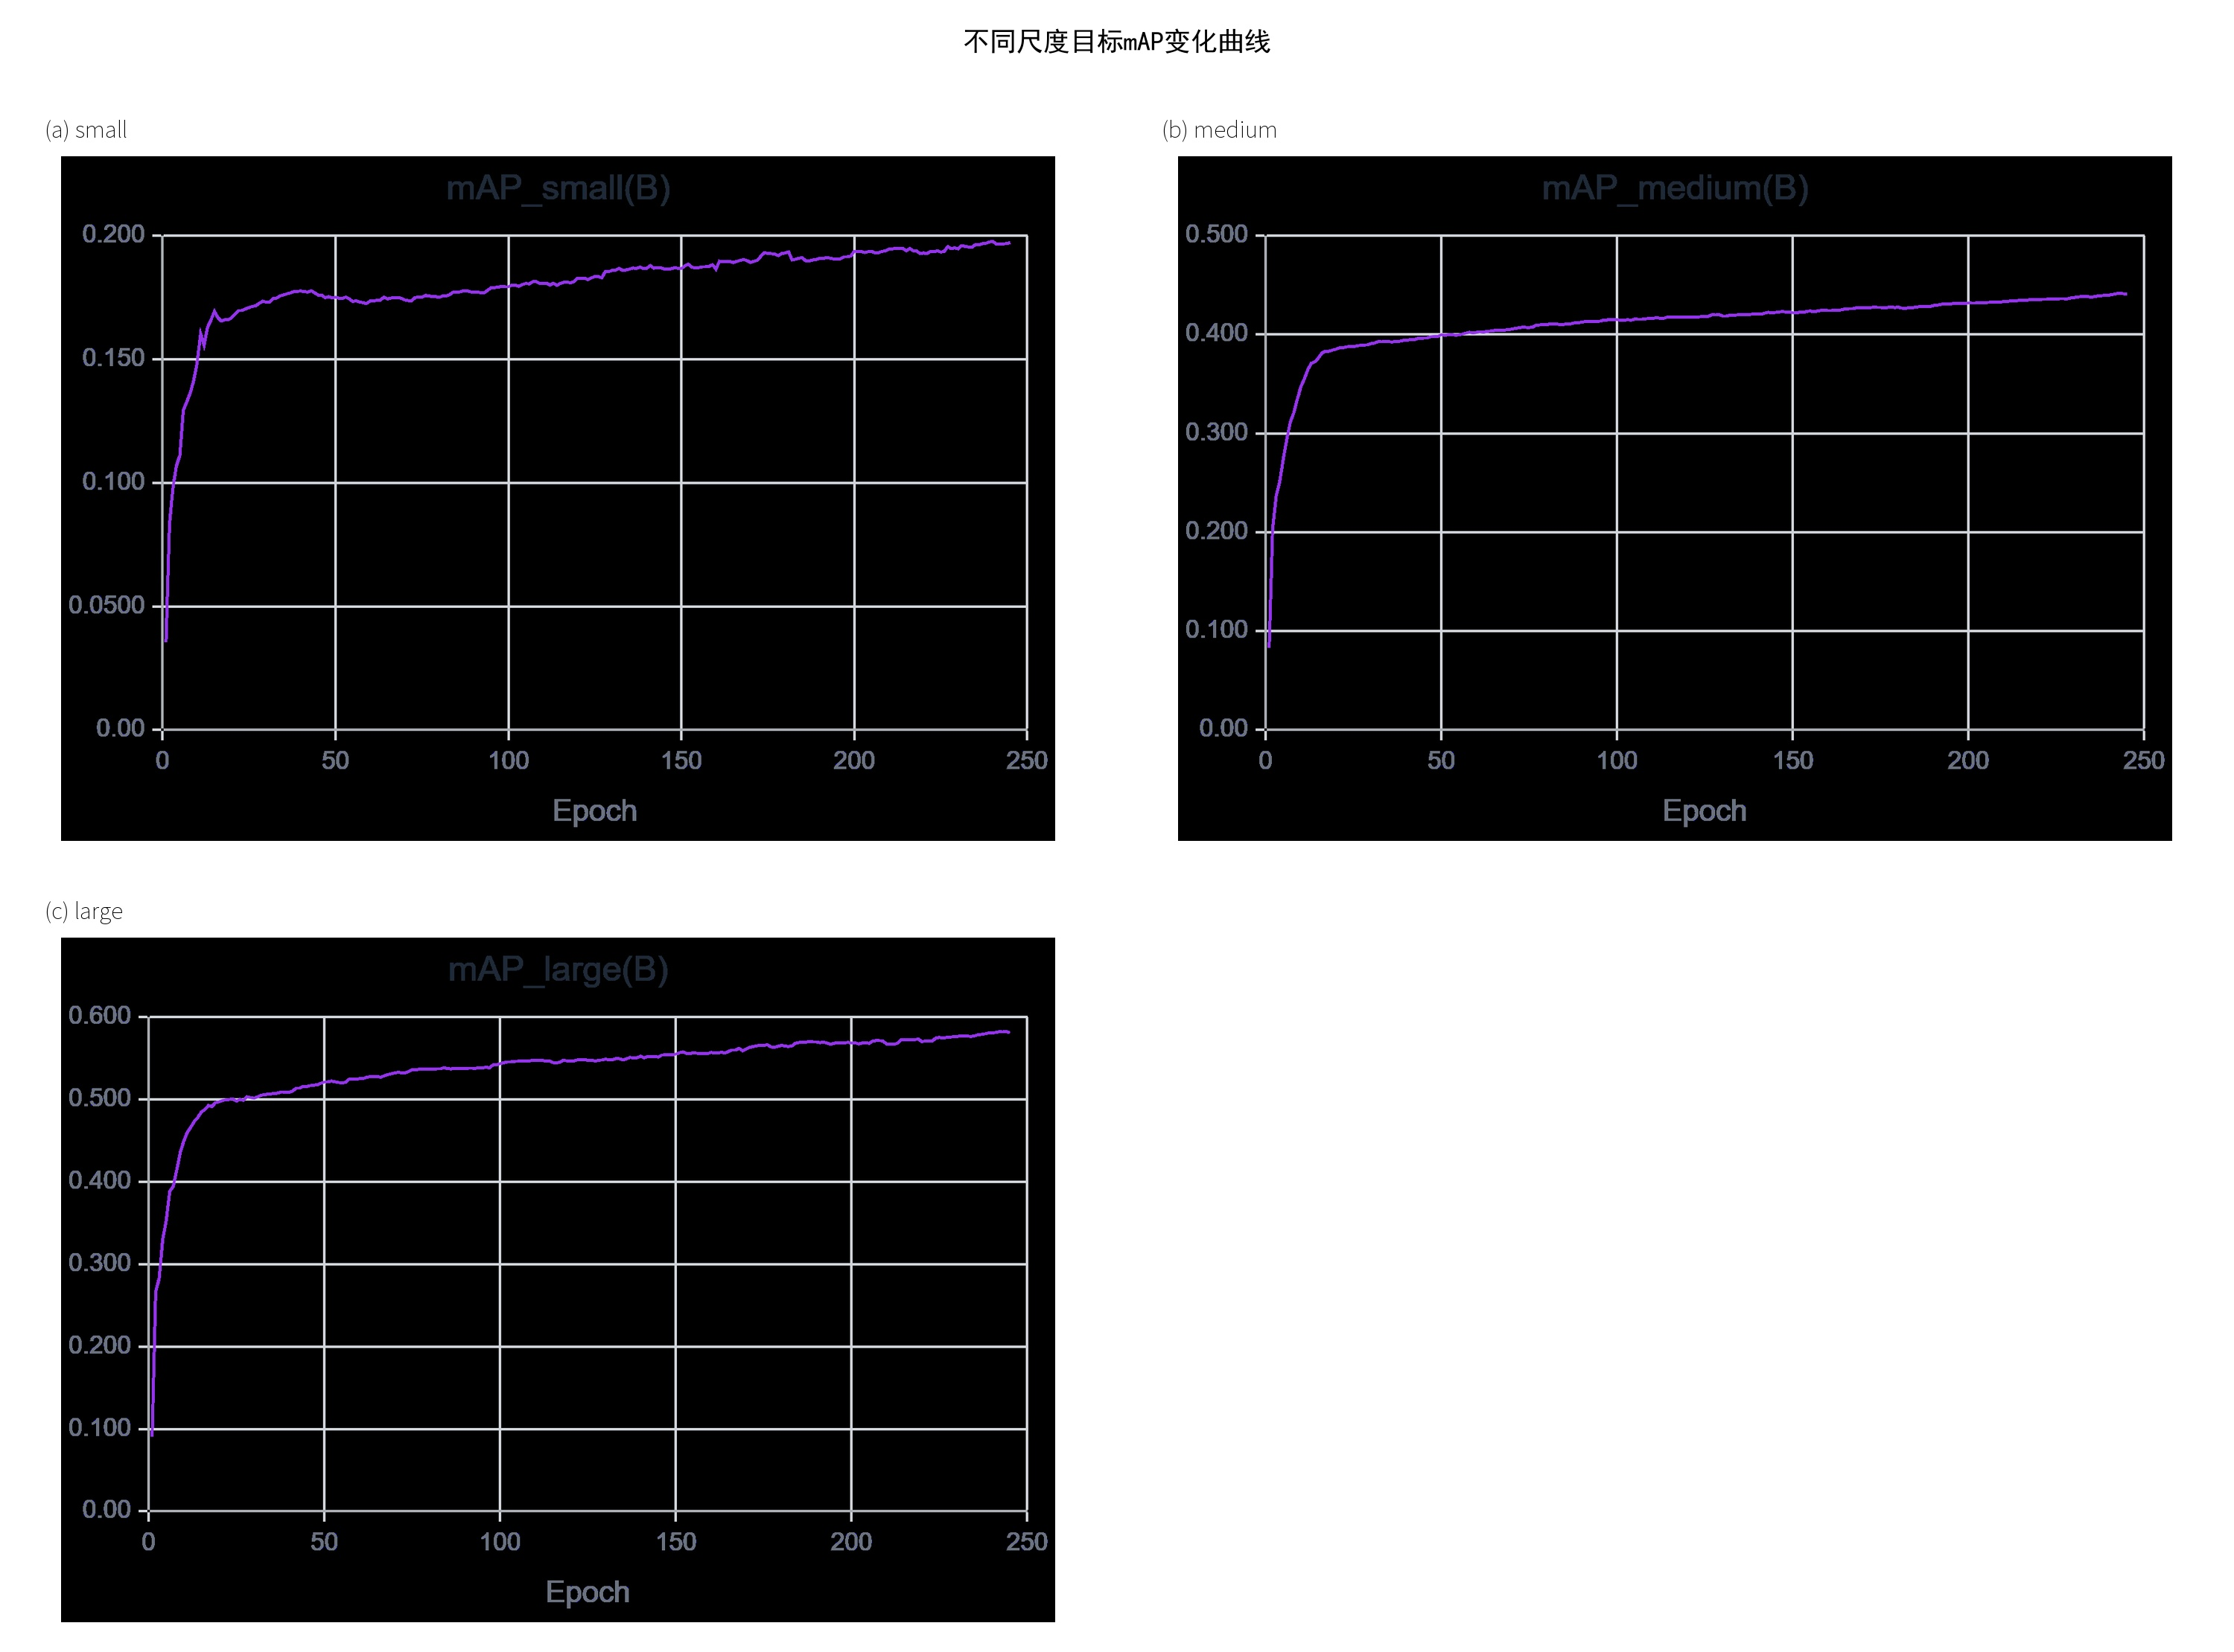
图4.3 不同尺度目标mAP变化曲线
除图4.1至图4.3所示的总体训练结果外，为进一步说明实验过程，本文补充关键训练曲线和评价曲线。训练损失曲线用于观察模型是否稳定收敛，Precision、Recall和mAP曲线用于观察模型检测性能随训练轮次的变化，PR曲线和混淆矩阵则用于分析不同类别之间的误检与漏检情况。
表4.2 YOLOv8-ResidualEMA最终检测指标表
其中，Precision反映误检控制能力，Recall反映漏检控制能力，mAP@0.5和mAP@0.5:0.95分别从宽松定位和严格定位两个角度评价模型检测精度。本文实验结果表明，YOLOv8-ResidualEMA在Precision和mAP指标上具有一定优势，但Recall仍有下降，说明模型仍需要针对漏检样本继续优化。
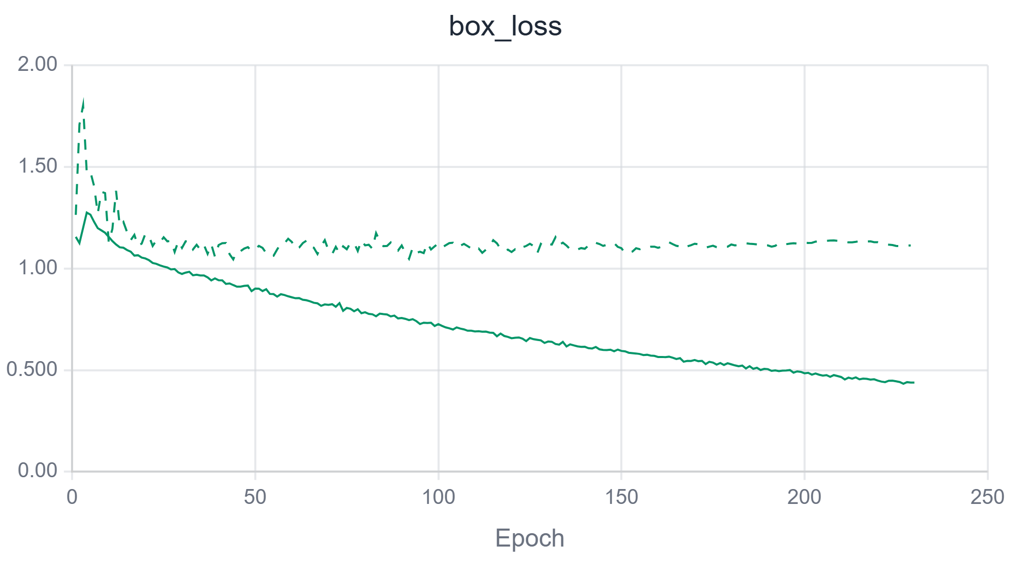
图4.4 box loss训练变化曲线
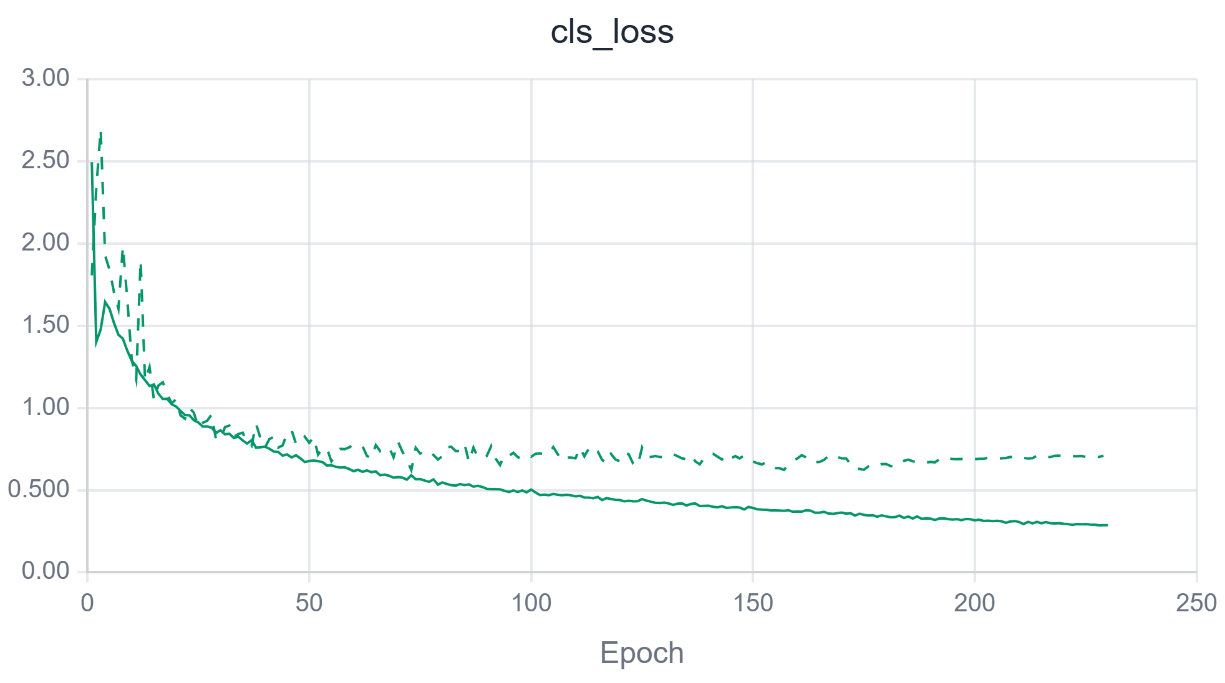
图4.5 cls loss训练变化曲线
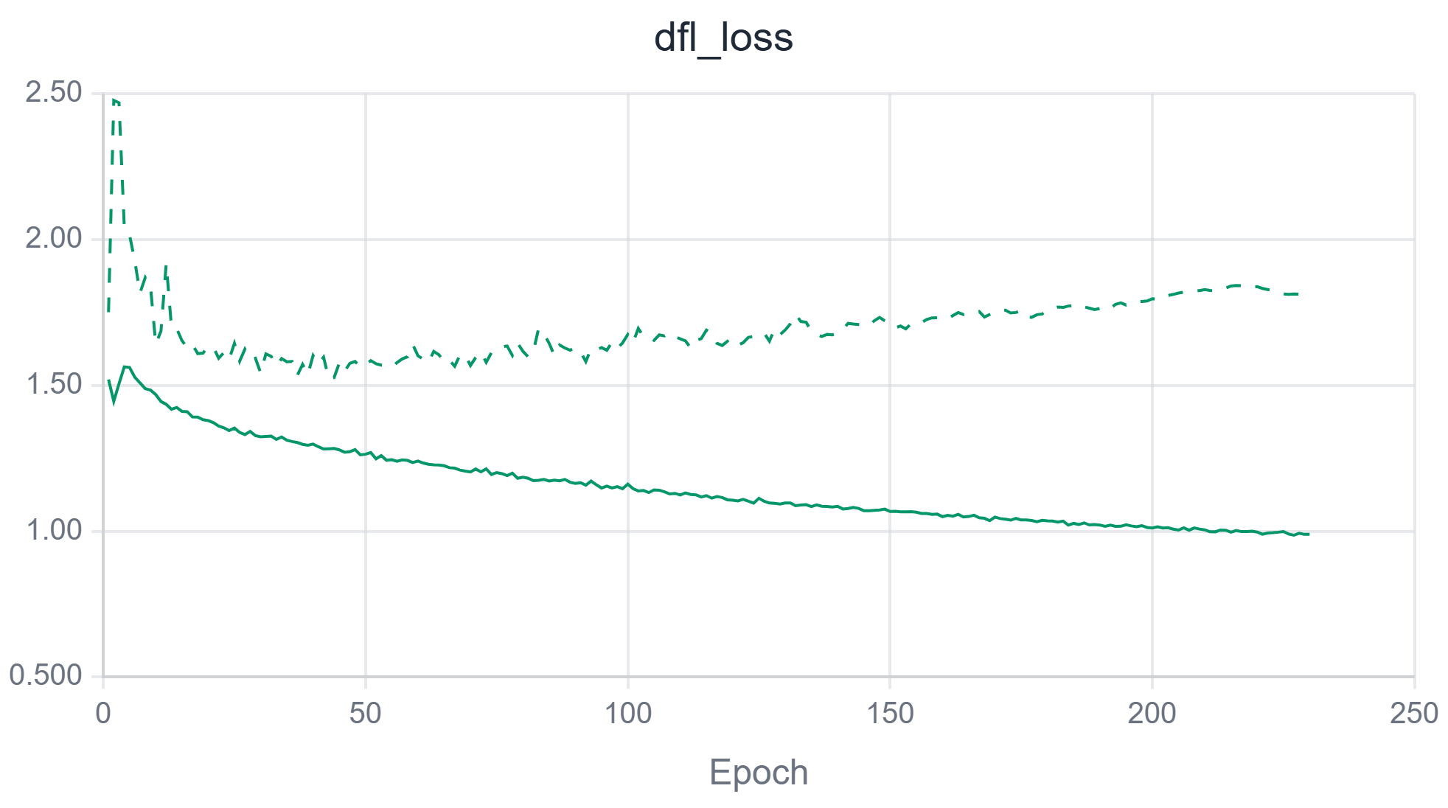
图4.6 dfl loss训练变化曲线
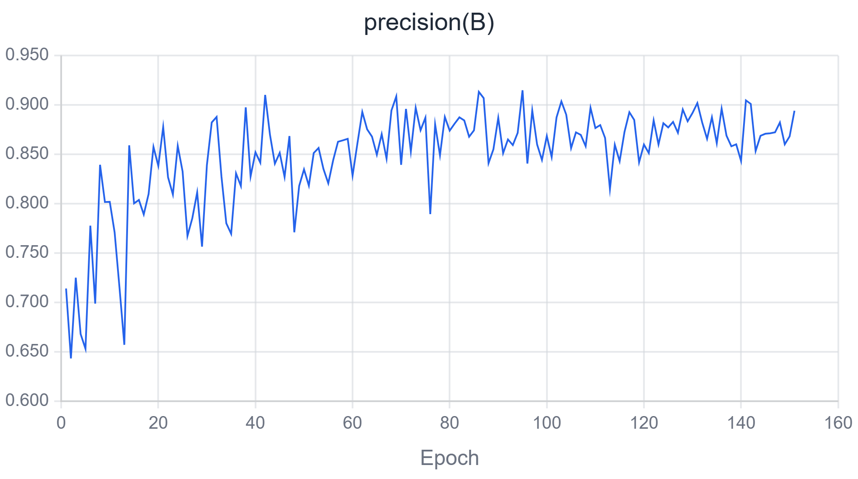
图4.7 Precision训练变化曲线
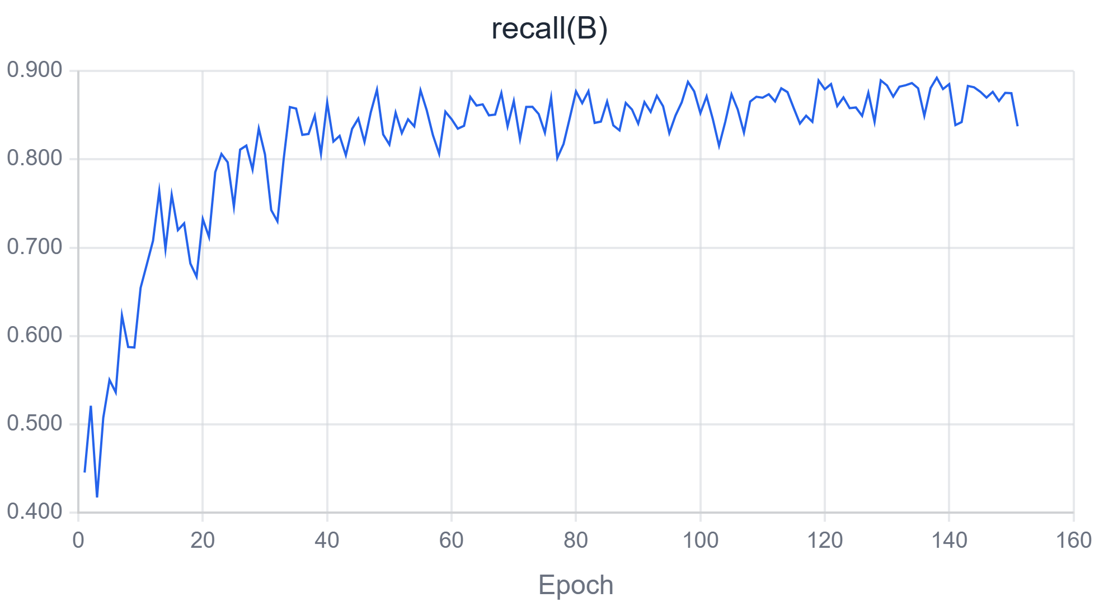
图4.8 Recall训练变化曲线
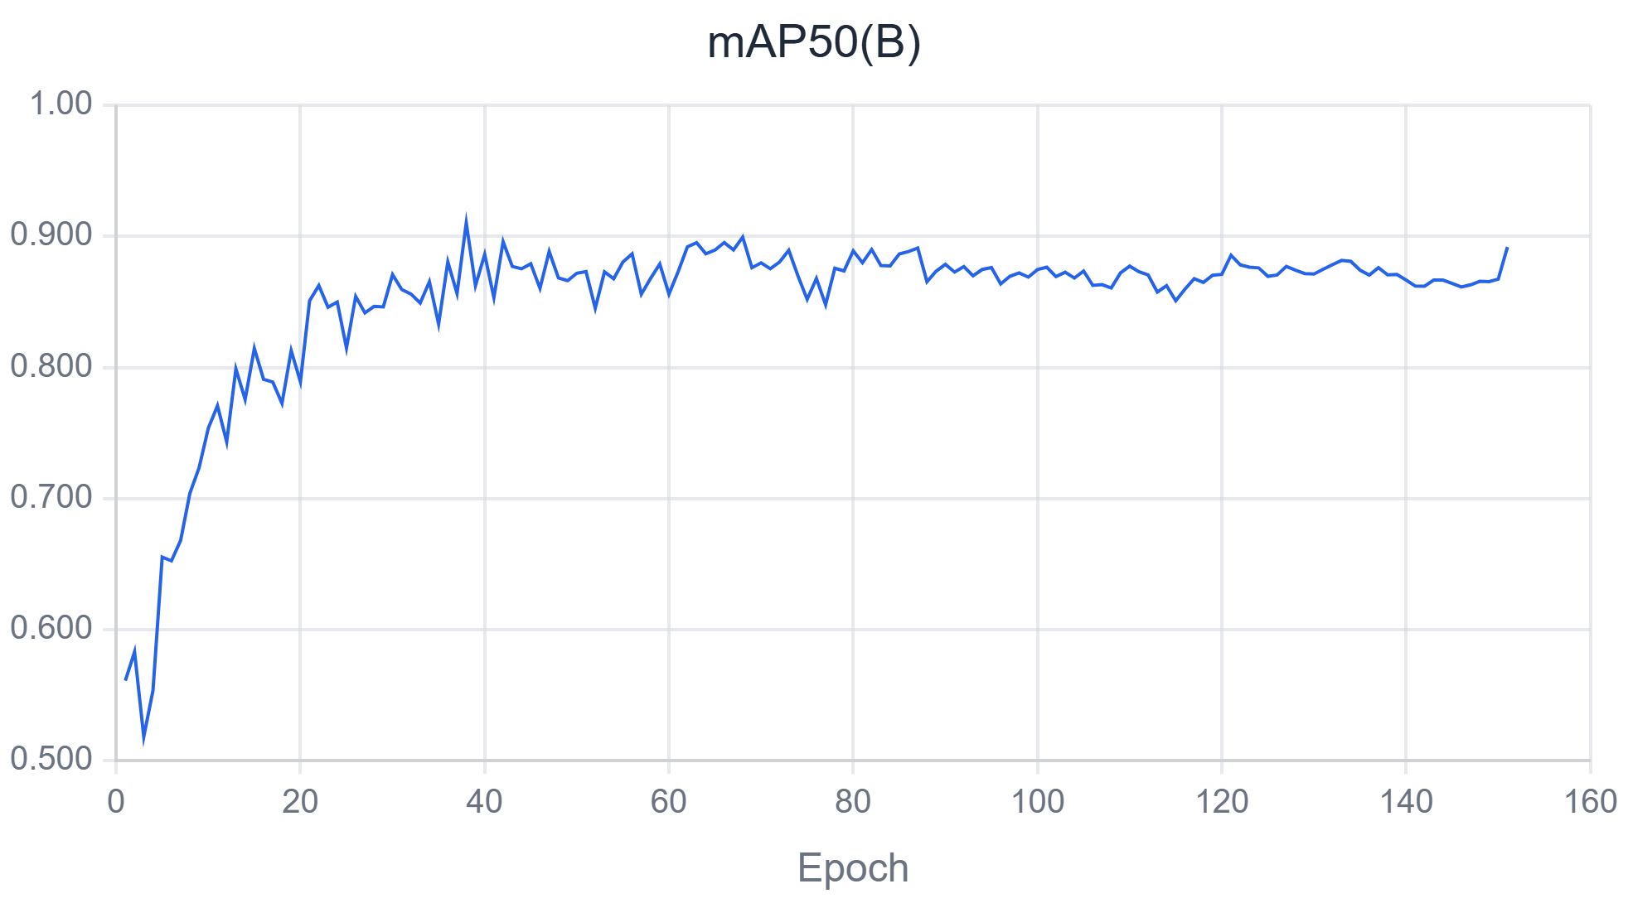
图4.9 mAP@0.5训练变化曲线
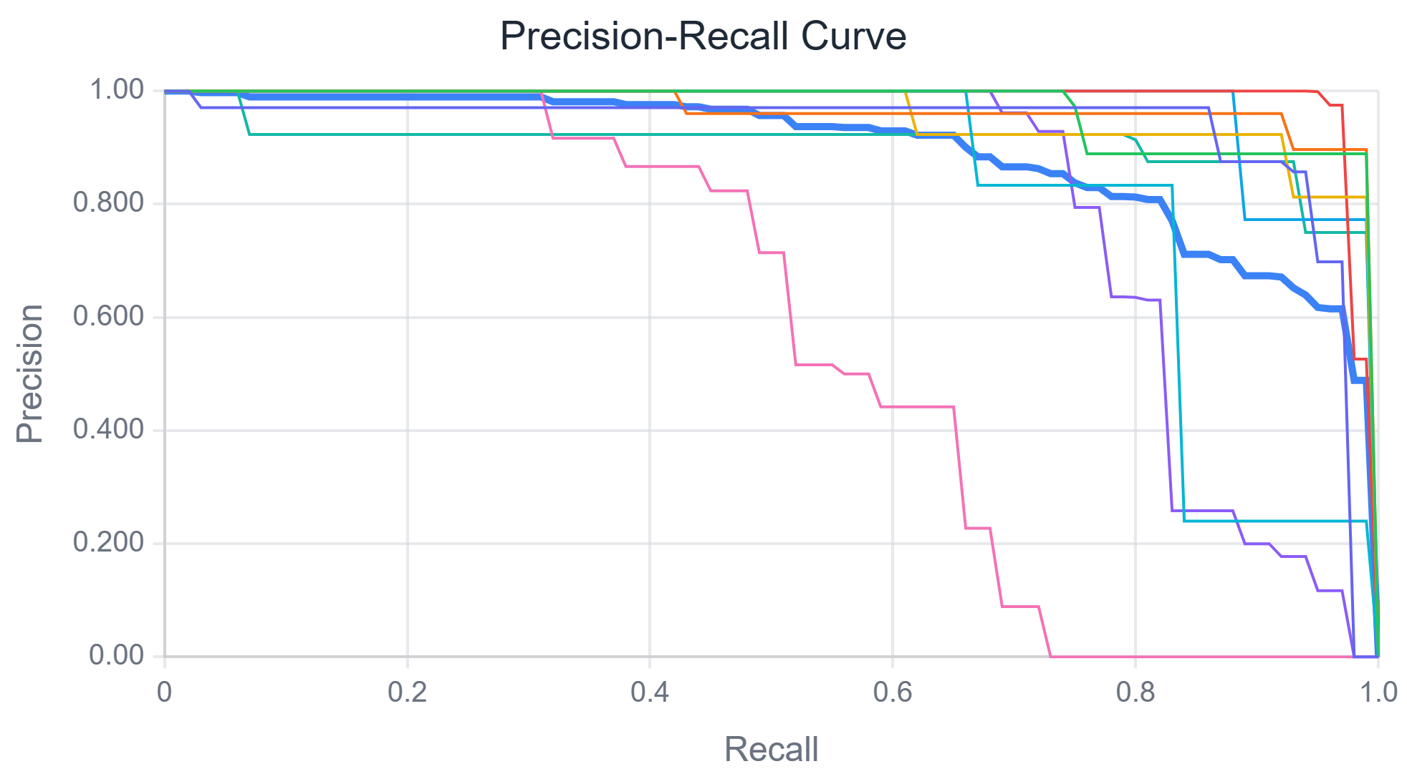
图4.10 Precision-Recall曲线
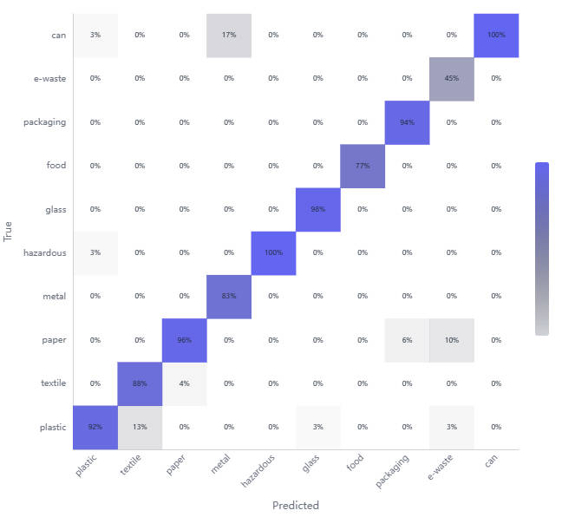
图4.11 模型混淆矩阵
由图4.4至图4.6可见，训练损失整体呈下降趋势，说明模型训练过程基本收敛。图4.7至图4.9展示了Precision、Recall和mAP@0.5随训练轮次的变化，可用于判断模型性能是否稳定。图4.10和图4.11进一步从阈值选择和类别混淆角度补充说明模型表现，其中Recall相对不足提示后续仍需补充难例样本并优化推理阈值。
指标 | 数值 | 说明
Precision | 91.60% | 预测为垃圾目标的结果中正确样本占比
Recall | 83.60% | 真实垃圾目标中被成功检出的比例
mAP@0.5 | 90.60% | IoU阈值为0.5时的平均检测精度
mAP@0.5:0.95 | 67.60% | 多IoU阈值下的平均检测精度
由图4.3可以看出，不同尺度目标之间的检测效果并不一致。中、大尺度目标通常具有更完整的纹理和边界信息，模型较容易完成定位；小目标则更容易受到下采样、背景纹理和拍摄距离的影响，尤其是电池、瓶盖、纸片等目标，在校园地面或桌面背景中容易被弱化。该结果说明，校园垃圾识别容易受到目标尺寸和拍摄条件的不稳定的影响。

4.7 模型不足与改进方向
尽管当前模型能够完成基本检测任务，并在 Precision 和 mAP 指标上取得一定提升，但其仍然存在一些不足。首先，改进模型的 Recall 低于基线模型，说明模型仍存在漏检风险，尤其是在小目标、遮挡严重或背景复杂的图像中更需要关注检出能力。其次，部分类别样本数量有限，导致模型在长尾类别上的学习不够充分，容易出现类别混淆。此外，ResidualEMA 的实际作用仍需要结合更完整的消融实验进一步验证，例如比较仅使用预训练权重、仅调整训练策略以及加入 ResidualEMA 后的差异。
后续改进可以从四个方向展开：一是继续扩充高质量样本，尤其是复杂场景、低置信度样本和漏检样本；二是结合验证集结果调整置信度阈值和 NMS 参数，在误检与漏检之间取得更合适的平衡；三是开展 ResidualEMA 消融实验，进一步确认结构改进本身带来的收益；四是结合系统实际使用反馈，对错误样本进行持续回收与再训练，逐步形成“识别—反馈—优化”的闭环迭代机制。

4.8 本章小结
本章围绕基于 YOLOv8 的校园垃圾识别模型设计与实验分析，通过将 YOLOv8 作为基线模型，并结合 ResidualEMA 结构进行改进，本文重点考察了模型在复杂背景、小目标和相似类别场景下的识别表现。实验分析表明，YOLOv8-ResidualEMA 在验证集上取得 91.60% 的 Precision、83.60% 的 Recall、90.60% 的 mAP@0.5 和 67.60% 的 mAP@0.5:0.95。与基线模型相比，改进模型在 Precision 和 mAP 指标上有所提升，但 Recall 下降，说明该优化更偏向于减少误检和提升平均检测精度，仍需继续改善漏检问题。后续系统实现部分将在该模型基础上完成推理服务封装，并进一步验证模型在实际交互流程中的可用性。

第五章 校园垃圾自动识别与分类系统设计与实现

5.1 系统需求分析
校园垃圾分类工作具有工作内容重复，垃圾类型多样、投放场景分散等特点，传统依赖人工判断和静态宣传的方式在实际应用中存在识别效率较低、分类指导不够直观以及持续性差等问题。针对这一现状，本文在校园垃圾自动识别场景下设计并实现了一套集图像识别、分类建议、交互问答与历史管理于一体的软件系统，以提高校园垃圾分类工作的智能化水平与可操作性。
从使用需求来看，系统的主要用户包括普通学生用户以及具有管理需求的使用者。前者更关注垃圾图片上传后能否快速得到识别结果、分类归属和投放建议，后者则更关注系统运行的稳定性、历史记录保存能力以及对错误样本的整理和回流能力。因此，系统在设计时不仅需要具备基础的垃圾识别能力，还应具备较好的可视化展示效果、较清晰的交互逻辑以及便于后续模型迭代的辅助功能。
结合项目实现情况，系统主要需要满足以下几项需求。其一，支持用户完成注册、登录和身份鉴权，保证不同用户上传图片和识别记录的隔离性。其二，支持图片上传、垃圾目标检测和识别结果展示，能够在图像上直观给出目标框、类别名称和置信度。其三，支持根据识别结果生成垃圾分类建议，使用户能够进一步了解垃圾的投放方式及注意事项。其四，支持多轮问答交互，使系统不再停留于单次识别输出，而是能够围绕当前识别结果继续回答用户问题。其五，支持历史图库、错误样本标记和实验记录等功能，为后续的样本复盘、误检分析和模型优化提供基础。其六，系统应具备模型管理能力，便于在后续训练出新模型后快速完成切换与部署。
在非功能需求方面，系统应尽量满足操作简洁、响应及时、部署方便和结构清晰等要求。为此，本文采用前后端分离的架构，将前端展示、后端业务处理和推理服务相互解耦。该设计既便于各模块独立开发与维护，也有利于后续在模型更新或功能扩展时减少对系统整体结构的影响。

5.2 系统总体架构设计
本文设计的校园垃圾自动识别与分类系统采用分层解耦的总体架构，主要由前端交互层、后端业务层、推理服务层和数据存储层组成。
前端交互层采用 Vue 3 与 Vite 构建，主要负责用户注册登录、图片上传、识别参数设置、检测结果显示、分类建议查看、问答对话、历史图库浏览及实验记录展示等功能。根据项目路由配置，系统已经实现了总览页面、识别工作台、AI 对话页面、模型管理页面、历史图库页面、错误样本管理页面和实验记录页面等多个功能视图，使系统具备较完整的人机交互界面。
后端业务层采用 Spring Boot 构建，主要完成用户鉴权、文件管理、检测请求组织、结果持久化、分类建议生成、会话记录维护、实验记录管理及模型管理等业务逻辑。后端将不同职责划分到独立控制器与服务模块中，例如认证模块、文件模块、检测模块、建议模块、图库模块、实验模块和统计模块等，从而保证业务逻辑清晰、层次分明。
推理服务层采用 FastAPI 与 YOLOv8 构建，是系统中的核心识别模块。该服务独立运行，通过加载指定模型文件接收图像并输出检测结果。与将识别逻辑直接嵌入业务后端相比，单独部署推理服务具有明显优势：一方面可以将深度学习模型运行环境与常规业务环境隔离，降低耦合度；另一方面也便于后续替换模型、切换权重或扩展不同推理方案。
数据存储层主要由 PostgreSQL 数据库与本地文件存储组成。上传的原始图片保存在本地存储目录中，图片元信息、检测结果、会话记录和实验记录等结构化数据存储在数据库中。满足了图片文件管理需求，也便于对检测历史、问答记录和实验参数进行统一查询与统计分析。
系统的核心业务流程如下：用户首先在前端完成图片上传，后端接收文件并将原图保存至本地存储目录，同时记录图片元数据；随后前端根据图片标识调用检测接口，后端再向推理服务发起推理请求；推理服务完成模型推理后，返回目标类别、置信度和边界框坐标等信息；后端将识别结果保存到数据库中，并返回给前端进行可视化展示；如果用户需要进一步了解投放建议，可继续调用建议生成接口，由后端整理当前识别结果并调用大模型接口生成自然语言建议；之后系统还支持围绕当前会话继续追问，并将问答记录持久化保存。至此，系统形成了“图像上传—识别分析—建议生成—对话交互—历史存储”的完整闭环。

5.3 前端交互模块设计与实现
前端部分是系统面向用户的直接入口，其设计质量直接影响系统的可用性和演示效果。本文系统前端采用 Vue 3 构建单页面应用，并通过路由机制组织多个业务视图。整体界面围绕垃圾识别流程展开，强调信息展示的清晰性和操作步骤的直观性。
系统首先提供用户登录入口，用于完成用户身份验证，并为后续图片上传、识别记录保存和历史数据查询提供用户区分依据。登录界面主要包括账号输入、密码输入和登录操作按钮，整体布局较为简洁，如图5.1所示。前端通过本地保存令牌并在路由守卫中进行状态判断，实现对受保护页面的访问控制。该机制保证了用户身份的基本隔离，也为后续历史记录与个人识别数据的保存提供了前提。

图5.1 系统登录界面
登录系统后，用户可进入识别工作台完成垃圾图片上传与识别操作。识别工作台是系统的核心交互页面，主要包括图片上传区域、识别参数设置、检测结果显示、目标类别与置信度展示以及分类建议入口等内容。用户上传校园垃圾图片后，系统调用后端检测接口和模型推理服务，返回目标框、类别名称和置信度等信息，并在页面中进行可视化展示，如图5.2所示。该界面集中体现了系统从图片输入、模型推理到结果展示的完整识别流程，是用户完成垃圾自动识别的主要操作入口。

图5.2 识别工作台界面
在 AI 对话页面中，系统进一步将识别结果转化为可交互的分类咨询能力。用户既可以直接查看系统基于当前识别结果给出的建议，也可以围绕识别对象继续提问，例如询问是否需要清洗、应投放至何种垃圾桶或是否属于可回收物等。前端界面以对话气泡形式展示消息内容，使该模块在交互形态上更接近真实智能问答系统，而不是简单附属面板，如图5.3所示。通过该界面，系统能够在识别结果的基础上进一步提供解释性回答和分类投放指导，提高了系统的交互性和实用性。

图5.3 AI问答界面
此外，系统还设计了模型管理功能，用于支持模型文件上传、模型状态查看和当前推理模型切换。该功能便于后续训练得到新模型后快速完成部署更新，如图5.4所示。


图5.4 模型管理界面

5.4 后端业务模块设计与实现
后端部分承担系统的核心业务组织与数据协调任务。本文系统后端基于 Spring Boot 实现，并按照控制器、服务、实体和数据访问层的方式组织代码结构，使各模块职责明确、扩展方便。
在用户认证方面，系统提供注册、登录和用户信息查询接口，通过令牌机制实现前后端身份校验。只有在认证通过的前提下，用户才能访问识别记录、图库、实验记录等与个人数据相关的接口。该设计不仅满足了系统使用安全性的基本要求，也保证了不同用户数据之间的隔离。
在文件管理方面，后端通过文件上传接口接收图片文件，将其保存到本地指定目录，并在数据库中记录图片原始名称、存储路径、上传时间和上传用户等信息。后端同时提供图片内容访问、元数据更新和软删除等接口，便于前端完成历史图片展示、收藏标记、错误样本标记和图片删除等操作。
在检测业务方面，后端并不直接执行深度学习推理，而是通过检测服务调用独立的推理服务。当前端提交图片标识与参数配置后，后端首先校验图片是否属于当前用户，再读取图片存储路径并向推理服务发起请求。推理服务返回结果后，后端将模型版本、推理时延和各检测框信息保存为结构化数据，最终再封装成统一响应返回前端。通过这种方式，后端既起到了业务协调作用，也使检测结果能够被后续的历史记录、统计分析和对话模块复用。
在建议与对话业务方面，后端会先根据当前检测结果构建简要的识别摘要，再结合系统预设提示词调用大模型接口生成中文建议。为了支持多轮对话，系统在首次生成建议时创建新的会话实体，并将用户提示与系统回答一并保存到数据库中。之后用户继续提问时，后端会根据当前会话读取历史消息并组织上下文，再次请求大模型接口生成回复。该设计使系统具备了基于当前识别场景展开连续问答的能力。
此外，后端还实现了统计模块、实验记录模块与模型管理模块。统计模块负责计算累计图片数量、累计检测目标数、平均推理时延和主导类别等信息；实验记录模块负责保存每次识别任务对应的参数和指标，用于对不同设置下的识别效果进行回顾；模型管理模块则支持上传新的模型权重文件，并通过接口调用将其设为当前推理模型。这些后端功能共同支撑了系统从基础识别到实验分析、从实时推理到模型迭代的完整业务闭环。

5.5 垃圾识别推理模块设计与实现
垃圾识别推理模块是本文系统实现中的核心技术模块，其主要任务是接收输入图像，调用目标检测模型完成推理，并输出目标类别、置信度和边界框坐标等结果。为提高系统结构清晰度，本文将该模块独立设计为基于 FastAPI 的轻量化推理服务，并通过 HTTP 接口与业务后端进行通信。
推理服务启动时首先根据环境变量读取模型路径，并利用 Ultralytics 框架加载当前模型。服务提供健康检查接口、当前模型信息查询接口、模型切换接口以及图像推理接口。其中，健康检查接口用于确认服务是否正常运行；模型信息接口用于查看当前加载模型；模型切换接口用于在部署新模型后动态更新推理权重；图像推理接口则负责接收图像文件及推理参数，返回结构化检测结果。
在推理流程上，服务端首先将上传文件写入临时目录，然后调用 YOLO 模型执行预测，并将输入尺寸、置信度阈值和 IoU 阈值等参数传入模型推理过程。模型完成推理后，系统从预测结果中提取每个目标的类别编号、类别名称、置信度以及边界框坐标，封装为统一的数据结构返回。推理结束后，临时文件会被自动清理，以减少无效文件堆积。
由于该模块将模型版本信息和推理时延一并返回，系统可以在后续界面中直观展示模型来源与响应速度，也可以将这些信息写入实验记录与历史数据库中。相较于只返回类别结果的简单方案，这种结构化输出方式更有利于系统扩展，例如后续增加模型对比、实时统计和多版本部署等功能。
此外，系统还支持模型切换功能。后端接收到新的模型文件后，可将其保存到模型目录中，并通过推理服务的模型切换接口将该文件设为当前使用模型。该设计使得模型优化与系统部署之间形成较清晰的衔接关系，即训练得到的新模型无需改动前端业务逻辑，只需在管理端完成上传与切换即可投入使用，具有较好的工程实用性。

5.6 分类建议与智能问答模块实现
智能问答模块用于在识别结果基础上补充解释性信息，帮助用户理解垃圾类别、投放方式和注意事项。该模块与视觉识别结果形成互补，使系统不仅能够给出检测框和类别标签，还能提供面向校园用户的分类建议。

图5.5 AI智能问答界面
为了增强系统的实用性，本文不仅实现了垃圾目标识别，还进一步设计了分类建议与智能问答模块。该模块的目标不是重复输出识别结果，而是在识别结果基础上提供更接近真实使用场景的分类指导与信息解释能力。
在分类建议生成过程中，后端会先读取当前检测结果，并按照“类别 + 置信度”的形式构建简要摘要。随后，系统将该摘要作为上下文信息传递给大模型接口，同时通过预设的系统提示词约束回答风格，使返回内容尽量自然、简洁、直接，并聚焦于垃圾分类、投放方式和回收建议等问题。若识别结果不够明确，系统也可提示用户重新拍摄更清晰图片或结合当地分类标准进一步确认。
为了提升基础分类提示的稳定性，前端还内置了基于规则的垃圾类别映射策略。例如，系统可根据类别名称将识别对象归入可回收物、有害垃圾、厨余垃圾或其他垃圾，并进一步给出“保持干燥”“避免破损”“沥干水分后投放”等简明提示。规则映射机制能够在大模型接口未调用时仍然提供基础指导，而大模型模块则进一步负责处理更自然、更细化的解释与多轮问答。
在多轮问答方面，系统在首次生成建议后自动创建会话，并将用户输入与模型回复存储到数据库中。用户后续可围绕当前识别结果继续追问，例如询问“这个塑料盒需要清洗吗”或“如果是在校园外卖场景下应该如何处理”等。系统根据当前会话上下文继续组织提示词并获取回复，使问答内容具备连续性。与单次回答相比，多轮对话机制使系统更符合真实使用中的咨询需求。

5.7 历史图库、错误样本与实验记录模块实现
历史图库用于保存用户上传图片、识别类别、置信度和处理时间等信息，便于用户回看识别记录。错误样本模块则用于收集误检、漏检或分类不确定样本，为后续模型再训练和系统优化提供依据。
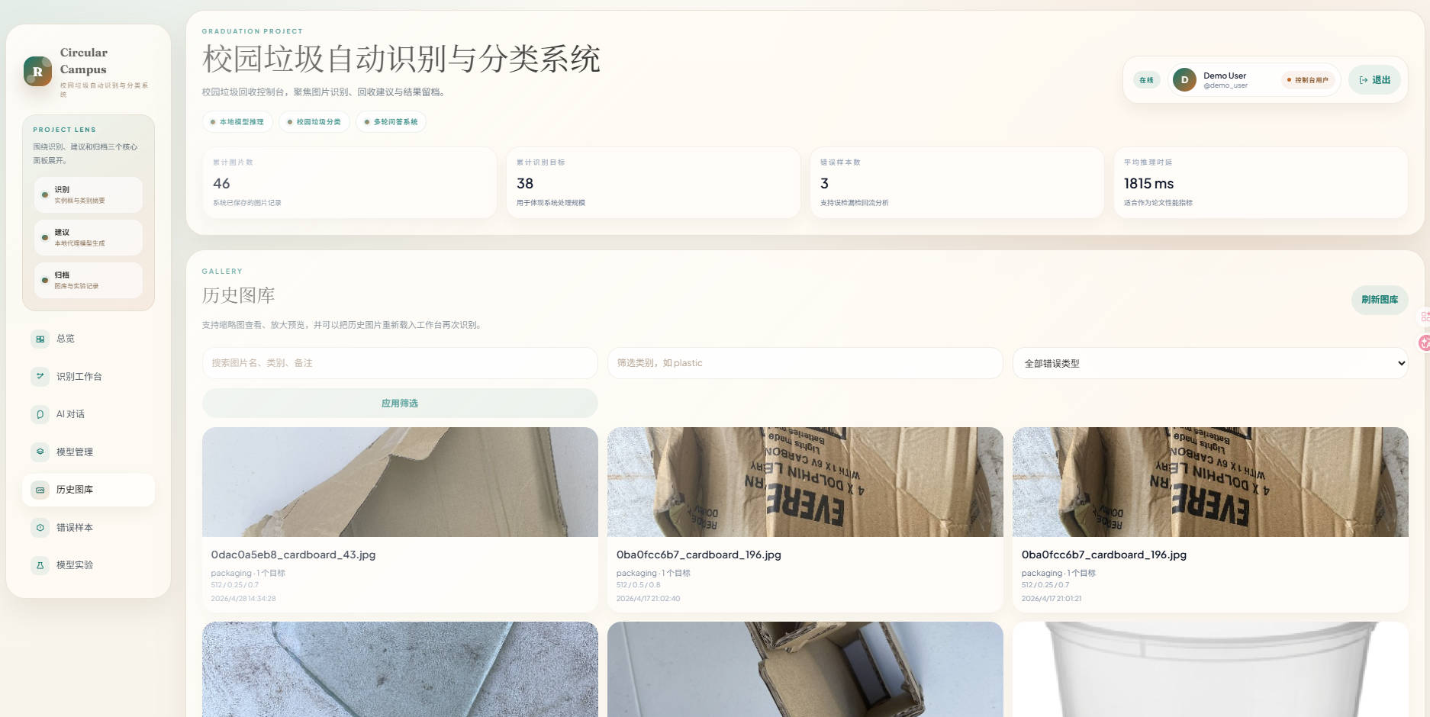
图5.6 历史图库界面
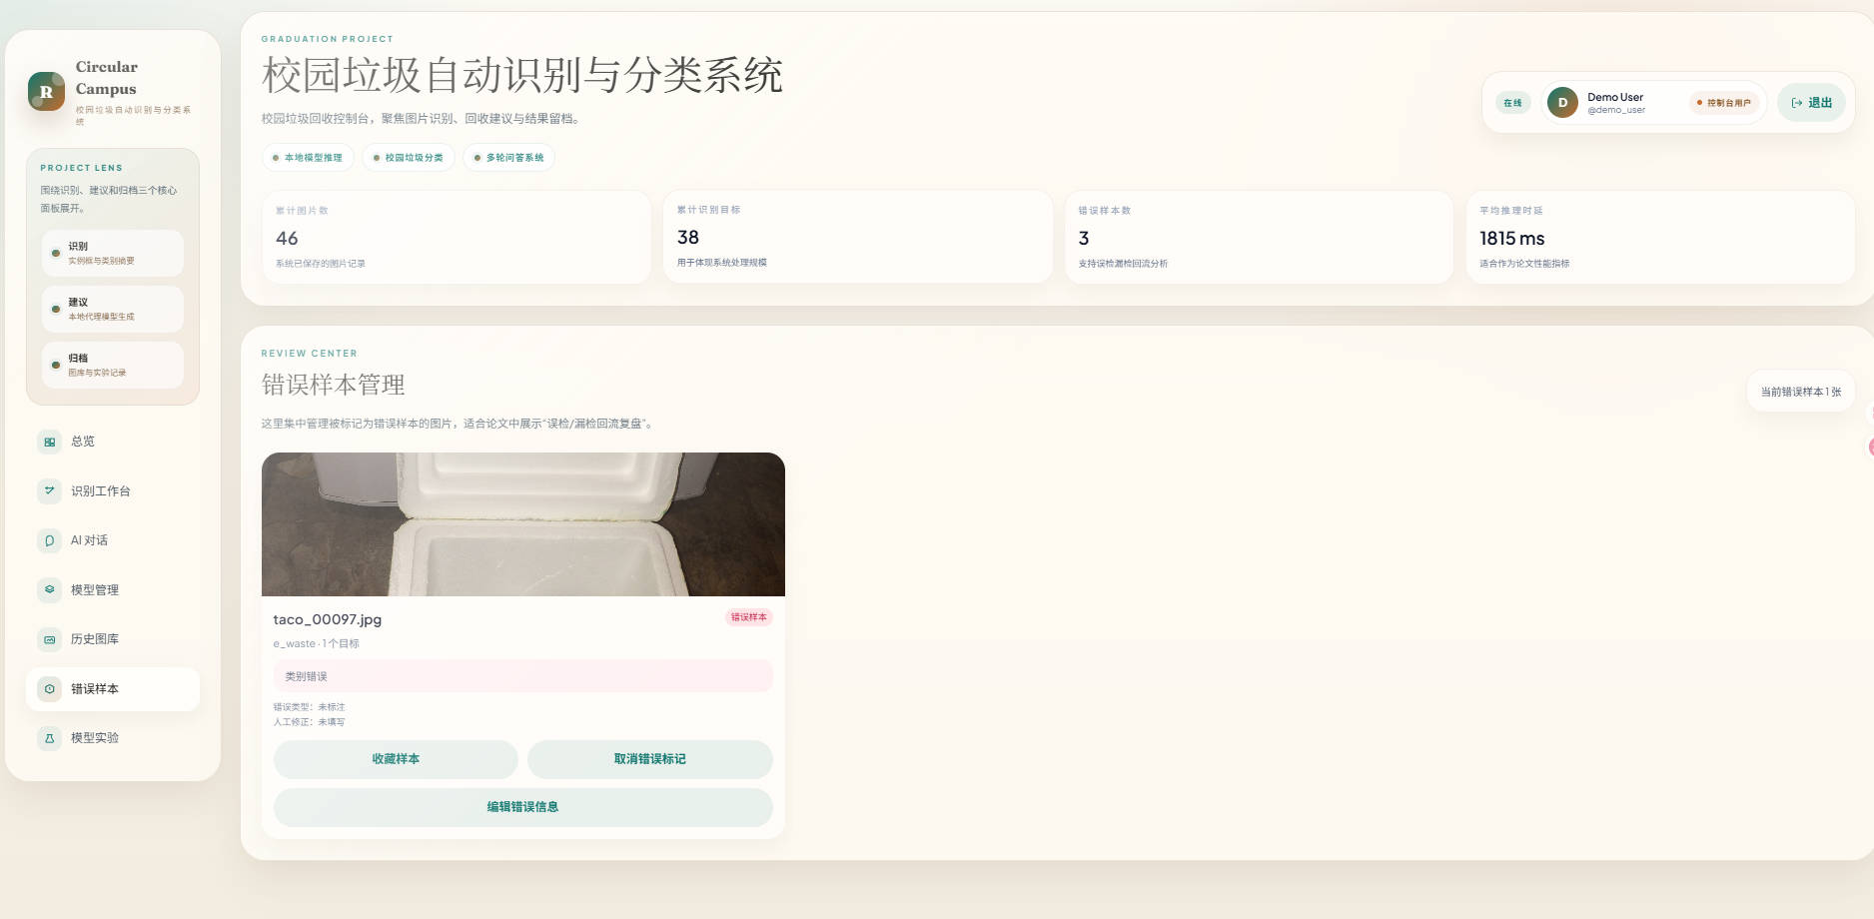
图5.7 错误样本管理界面
为了使系统不仅能完成即时识别，还能支持后续结果回顾、问题样本整理和实验分析，本文在系统中实现了历史图库、错误样本管理和实验记录等辅助模块。这些模块虽然不直接参与推理计算，但对于系统长期使用和模型迭代具有重要作用。
历史图库模块用于保存和展示用户已上传的图片及其对应识别结果。系统会为每张图片记录图像标识、原始文件名、主类别、检测目标数、模型版本、推理时延、识别参数以及建议预览等信息。用户可在图库页面通过关键词、类别和错误类型等条件进行筛选，并重新将历史图片载入工作台，继续执行识别或打开问答模块。该设计使系统具备了较好的可回溯性。
错误样本管理模块主要用于记录识别不准确或需要人工复核的图片。用户可以将某张图片标记为错误样本，并填写误检、漏检、类别混淆、低置信度等错误类型，同时补充备注和人工修正类别。系统会在专门的错误样本页面集中展示这些图片，便于后续统一查看和分析。该模块体现了系统对模型不足的工程化应对思路，即通过人工反馈保留问题样本，为后续数据回流与模型优化提供基础。
实验记录模块用于保存每次识别所采用的参数配置及主要结果，包括图像尺寸、置信度阈值、IoU 阈值、检测目标数、平均置信度、主类别和推理时延等信息。用户在工作台完成一次识别后，可通过实验记录功能将当前结果保存下来，后续在实验页面中统一查看。这种实现方式虽然不同于标准离线训练实验表，但对于本系统而言具有实际意义，可以辅助分析不同参数设置下的识别效果变化，并提供一定的系统运行数据支持。

5.8 系统部署与运行测试
系统测试围绕从图片上传到识别结果展示的完整链路展开，重点检查前端、后端、推理服务和数据库之间的数据传递是否正常。测试结果如表5.1所示。
表5.1 系统功能测试表
测试模块 | 测试内容 | 预期结果 | 测试结论
登录模块 | 输入账号密码并提交 | 成功进入系统主界面 | 通过
图片上传 | 上传校园垃圾图片 | 图片可预览并提交识别 | 通过
模型推理 | 调用YOLOv8-ResidualEMA模型 | 返回类别、置信度和检测框 | 通过
分类建议 | 根据识别类别生成投放建议 | 显示对应分类提示 | 通过
历史图库 | 保存识别图片和结果 | 历史记录可查询 | 通过
错误样本 | 标记误识别样本 | 样本进入反馈管理流程 | 通过
智能问答 | 输入垃圾分类问题 | 返回解释和建议 | 通过
为了验证系统的可运行性，本文对系统进行了本地部署与运行测试。系统部署环境主要包括前端服务、后端服务、推理服务和 PostgreSQL 数据库四部分。系统采用本地部署方式运行，其中前端通过 Vite 启动，后端通过 Spring Boot 启动，推理服务通过 FastAPI 与 Uvicorn 启动，数据库用于保存图片信息、检测结果、会话消息和实验记录等结构化数据。
在部署顺序上，系统首先启动数据库，再启动推理服务和后端服务，最后启动前端项目。运行测试结果表明，推理服务健康检查接口能够正常返回状态信息，后端服务能够启动并响应接口请求，前端页面能够正常加载并访问主要功能模块，说明系统整体链路具备可运行性。
在功能测试方面，用户可按照“注册或登录—上传图片—执行识别—查看结果—生成建议—继续追问”的流程完成功能体验。对于已识别的图片，系统还可进一步在历史图库中查看、在错误样本模块中标记问题，并在实验页面中记录当前参数结果。由此可见，系统并非单一功能的静态页面演示，而是具备较完整的业务运行逻辑。
从工程实现角度看，本系统的优势在于结构解耦较清晰，模块间职责明确，便于后续维护与升级。例如，若后续训练得到更优模型，只需通过模型管理页面上传并切换模型，即可在不改动整体业务流程的前提下完成部署更新。与此同时，系统当前也存在一定不足，如模型实验结果记录更多偏向在线推理参数记录，离线训练指标的自动接入仍可继续完善；本地大模型接口的稳定性也依赖于外部服务是否正常启动。这些问题也为后续优化提供了明确方向。

5.9 本章小结
本章围绕校园垃圾自动识别与分类系统的设计与实现，系统采用前后端分离架构，将业务后端与模型推理服务解耦，使识别模型、用户交互和数据管理能够分别维护。除图片上传和检测结果展示外，系统还加入了分类建议、多轮问答、历史图库、错误样本标记和模型管理等功能，使识别结果能够被继续解释、保存和复盘。运行测试表明，系统主流程正常完成，但其稳定性和应用效果仍需要在校园使用环境中继续验证。

第六章 总结与展望

6.1 工作总结
本文围绕校园垃圾自动识别与分类这一实际应用需求，完成了从数据准备、模型训练到系统集成的原型研究。与通用垃圾识别任务相比，校园场景中的垃圾类别更加集中，但投放环境更不稳定，塑料瓶、纸板、餐盒等目标常出现在复杂背景和非标准拍摄条件下。基于这一特点，本文构建了小规模校园垃圾目标检测数据集，并完成了清洗、标注、增强和划分，为模型训练提供了基础数据。
在模型层面，本文以 YOLOv8 为基线模型，并结合 ResidualEMA 改进结构开展实验。实验结果表明，YOLOv8-ResidualEMA 在验证集上取得 91.60% 的 Precision、83.60% 的 Recall、90.60% 的 mAP@0.5 和 67.60% 的 mAP@0.5:0.95。与 YOLOv8 基线模型相比，改进模型的 Precision 提升 4.36 个百分点，mAP@0.5 提升 1.33 个百分点，mAP@0.5:0.95 提升 0.73 个百分点，说明 ResidualEMA 对减少误检和提高平均检测精度具有一定帮助。但 Recall 下降 4.43 个百分点，也表明当前改进仍存在漏检问题，后续需要进一步优化召回能力。
在系统实现层面，本文实现了包含前端交互、后端业务、独立推理服务、分类建议、多轮问答、历史图库、错误样本标记和模型管理的校园垃圾识别系统。系统能够将图像检测结果进一步转化为用户可理解的投放建议，使模型输出不再停留于类别标签，而是服务于实际分类行为。总体来看，本文完成了一个可运行、可演示、可继续迭代的校园垃圾分类原型系统。

6.2 存在不足
尽管本文完成了系统设计与实现，并在模型实验和功能集成方面取得了一定结果，但仍存在一些不足。首先，数据集规模和类别分布仍有进一步优化空间，部分类别样本数量较少，复杂遮挡、极端光照和远距离小目标场景的覆盖仍不够充分，这会在一定程度上影响模型的鲁棒性与泛化能力。
其次，从模型实验结果看，YOLOv8-ResidualEMA 虽然在 Precision 和 mAP 指标上有所提升，但 Recall 相比基线模型下降，说明模型对部分真实垃圾目标的检出能力仍不足。对于实际校园垃圾分类系统而言，漏检会影响用户获取完整分类建议，因此后续需要围绕置信度阈值、NMS 参数、难例样本补充和模型结构消融等方面继续优化。
此外，从系统应用角度看，当前系统更多完成了原型验证和功能闭环，距离面向更大规模真实校园场景的长期稳定运行仍有差距，例如账号权限细化、日志审计、异常恢复机制、移动端适配以及实时摄像头持续识别等方面还可以进一步完善。

6.3 未来展望
后续研究可以从三个方向推进。数据层面，应持续回收错误样本和低置信度样本，逐步扩充校园真实投放场景中的难例数据。模型层面，可围绕小目标检测、召回率提升、ResidualEMA 消融实验和相似类别区分开展更细致研究。一方面，应继续补充复杂背景、低置信度和漏检样本，提升模型对困难场景的覆盖能力；另一方面，可进一步比较不同改进模块、不同训练策略和不同阈值设置对 Precision、Recall 和 mAP 的影响，从而在误检与漏检之间取得更加合理的平衡。系统层面，可进一步接入移动端拍照识别、投放点统计看板和后台运维功能，使系统从课堂演示原型逐步接近真实校园应用。
在长期应用方面，系统还可以与校园环保宣传、垃圾分类教育和智慧校园平台结合，将识别结果、常见误分类物品和用户反馈转化为可视化统计信息，为校园后勤管理和环保教育提供辅助依据。但这些扩展仍需要建立在更大规模数据、更稳定模型和更充分系统测试的基础之上。

参考文献
说明：参考文献最终提交前需逐条核对正文引用编号与文末条目是否对应。本文未新增未经核验的参考文献；若发现作者、年份或编号不一致，应以真实来源为准进行调整。
- Kiyokawa T, Takamatsu J, Koyanaka S. Challenges for future robotic sorters of mixed industrial waste: A survey[J]. IEEE Transactions on Automation Science and Engineering, 2024, 21(1): 1023-1040.
- Li J, Chen J, Sheng B, et al. Automatic detection and classification system of domestic waste via multimodel cascaded convolutional neural network[J]. IEEE Transactions on Industrial Informatics, 2022, 18(1): 163-173.
- Qian P, Yuan K, Yao J, et al. Residual-network-leveraged vehicle-thrown-waste identification in real-time traffic surveillance videos[J]. IEEE Transactions on Intelligent Transportation Systems, 2021, 22(3): 1817-1826.
- Majchrowska S, Mikołajczyk A, Ferlin M, et al. Deep learning-based waste detection in natural and urban environments[J]. Waste Management, 2022, 138: 274-284.
- Sosunova I, Porras J. IoT-enabled smart waste management systems for smart cities: A systematic review[J]. IEEE Access, 2022, 10: 73326-73363.
- Wang C, Qin J, Qu C, et al. A smart municipal waste management system based on deep-learning and Internet of Things[J]. Waste Management, 2021, 135: 20-29.
- Zhang Q, Yang Q, Zhang X, et al. Waste image classification based on transfer learning and convolutional neural network[J]. Waste Management, 2021, 135: 150-157.
- Liu W, Ouyang H, Liu Q, et al. Image recognition for garbage classification based on transfer learning and model fusion[J]. Mathematical Problems in Engineering, 2022, 2022: 4793555.
- Xiao Z, Yang G, Wang X, et al. DBS-YOLO: A high-precision object detection algorithm for hazardous waste images[J]. IEEE Transactions on Instrumentation and Measurement, 2024, 73: 1-15.
- Ren Y, Li Y, Gao X. An MRS-YOLO model for high-precision waste detection and classification[J]. Sensors, 2024, 24(13): 4339.
- Li P, Xu J, Liu S. Solid waste detection using enhanced YOLOv8 lightweight convolutional neural networks[J]. Mathematics, 2024, 12(14): 2185.
- Fu B, Li S, Wei J, et al. A novel intelligent garbage classification system based on deep learning and an embedded Linux system[J]. IEEE Access, 2021, 9: 131134-131146.
- Redmon J, Divvala S, Girshick R, et al. You only look once: Unified, real-time object detection[C]//Proceedings of the IEEE Conference on Computer Vision and Pattern Recognition. 2016: 779-788.
- Lin T Y, Dollár P, Girshick R, et al. Feature pyramid networks for object detection[C]//Proceedings of the IEEE Conference on Computer Vision and Pattern Recognition. 2017: 2117-2125.
- Schulhoff S, Ilie M, Balepur N, et al. The Prompt Report: A systematic survey of prompting techniques[EB/OL]. arXiv:2406.06608, 2024.
- Woo S, Park J, Lee J Y, et al. CBAM: Convolutional block attention module[C]//European Conference on Computer Vision. 2018: 3-19.
- Buslaev A, Iglovikov V I, Khvedchenya E, et al. Albumentations: Fast and flexible image augmentations[J]. Information, 2020, 11(2): 125.
- Arishi A. Real-time household waste detection and classification for sustainable recycling: A deep learning approach[J]. Sustainability, 2025, 17(5): 1902.
- Ren S, He K, Girshick R, et al. Faster R-CNN: Towards real-time object detection with region proposal networks[C]//Advances in Neural Information Processing Systems. 2015, 28: 91-99.
- Liu W, Anguelov D, Erhan D, et al. SSD: Single shot multibox detector[C]//European Conference on Computer Vision. Cham: Springer, 2016: 21-37.
- He K, Zhang X, Ren S, et al. Deep residual learning for image recognition[C]//Proceedings of the IEEE Conference on Computer Vision and Pattern Recognition. 2016: 770-778.
- Liu S, Qi L, Qin H, et al. Path aggregation network for instance segmentation[C]//Proceedings of the IEEE Conference on Computer Vision and Pattern Recognition. 2018: 8759-8768.
- Bochkovskiy A, Wang C Y, Liao H Y M. YOLOv4: Optimal speed and accuracy of object detection[EB/OL]. arXiv:2004.10934, 2020.
- Terven J, Córdova-Esparza D M, Romero-González J A. A comprehensive review of YOLO architectures in computer vision: From YOLOv1 to YOLOv8 and YOLO-NAS[J]. Machine Learning and Knowledge Extraction, 2023, 5(4): 1680-1716.
- Ultralytics. YOLOv8 documentation[EB/OL]. https://docs.ultralytics.com/models/yolov8/, 2023-2026.
- Hu J, Shen L, Sun G. Squeeze-and-excitation networks[C]//Proceedings of the IEEE Conference on Computer Vision and Pattern Recognition. 2018: 7132-7141.
- Lin T Y, Goyal P, Girshick R, et al. Focal loss for dense object detection[C]//Proceedings of the IEEE International Conference on Computer Vision. 2017: 2980-2988.
- Zheng Z, Wang P, Liu W, et al. Distance-IoU loss: Faster and better learning for bounding box regression[C]//AAAI Conference on Artificial Intelligence. 2020, 34(7): 12993-13000.
- Li X, Wang W, Wu L, et al. Generalized focal loss: Learning qualified and distributed bounding boxes for dense object detection[C]//Advances in Neural Information Processing Systems. 2020, 33: 21002-21012.
- Tan C, Sun F, Kong T, et al. A survey on deep transfer learning[C]//International Conference on Artificial Neural Networks. Cham: Springer, 2018: 270-279.

